


PLAN DE DEVELOPPEMENT LOCAL (PDL)
DE LA COMMUNE
DE GABES

RAPPORT DE PRE DIAGNOSTIC

20 mars 2023

uuuu
Avant-propos

Le rapport de pré diagnostic du Plan de développement local (PDL) de la commune de Gabès a été élaboré sur la base d’une consultation élargie de la documentation disponible concernant les différents aspects du développement économique, social et environnemental de cette commune.
Il s’agit d’un rapport préliminaire qui sera complété et enrichi dans une deuxième étape en valorisant les résultats des travaux des différents ateliers participatifs, des entretiens avec les acteurs concernés, notamment l’administration déconcentrée à l’échelle locale et régionale, et des investigations sur terrain. De ce fait, les différentes sections de ce rapport n’ont pas été développées avec le même niveau de détail et d’actualisation des données.
L’objectif de ce rapport de pré diagnostic est d’une part présenter les principales caractéristiques de la commune de Gabès sur le plan géographique, administratif, démographique, économique, social et environnemental et d‘autre part identifier les problématiques de développement à prendre en considération dans les différentes étapes du processus d’élaboration du PDL.

Sommaire

I. Identification de la commune 11
1. Aspects géographiques 11
2. Aspects socio-historiques 12
3. Aspects administratifs 13
4. Institutions locales communales et déconcentrées 15
II. Milieu physique et ressources naturelles 16
1. Relief 16
2. Climat 16
3. Milieux naturels 18
4. Ressources en eaux souterraines 19
5. Eaux de ruissellement 22
6. Eaux non conventionnelles 22
7. Ressources en sol 23
8. Végétation naturelle et espaces verts 23
9. Ressources d’énergie renouvelable 24
10. Ressources halieutiques 24
11. Appréciation globale du potentiel naturel de la commune 24
III. Dynamique démographique 25
1. Population par secteurs 25
2. Evolution de la population par secteurs entre 2004 et 2014 26
3. Structure de la population par âges 28
4. Dynamique migratoire 28
5. Appréciation globale de la dynamique démographique de la commune 31
IV. Infrastructures de base 32
1. Electrification 32
2. Eau potable 32
3. Assainissement 33
4. Réseau routier et autoroutier 34
5. Chemin de fer et trafic ferroviaire 35
6. Aéroport et trafic aérien 37
7. Infrastructure portuaire 37
7.1 Le port de pêche 37
7.2 Le port commercial 39
V. Dynamique urbaine et aménagement du territoire 42
1. Analyse des documents de planification urbaine 42
2. Evolution urbaine 44
3. Patrimoine urbain et architectural 46
4. Habitat / logement 47
VI. Dynamique économique 50
1. Population active occupée 50
2. Marché de l’emploi 53
3. Secteur agricole 54
4. Industrie et artisanat 62
5. Tourisme 67
6. Secteur des services 68
7. Appréciation globale de la dynamique économique et son évolution 72
VII. Aspects sociaux et culturels 73
1. Education 73
1.1 Enseignement primaire 73
1.2 Enseignement secondaire 74
1.3 Enseignement supérieur 75
2. Formation professionnelle 75
3. Culture, patrimoine, jeunesse et sport 76
4. Santé 77
5. Pauvreté et familles nécessiteuses 77
VIII. Etat de l’environnement 77
1. Situation de l’état de l’environnement 78
1.1 Le milieu marin 78
1.2 Le milieu oasien 80
2. Coût de la dégradation de l’environnement 81
3. Gestion des déchets 81
4. Changement climatique 85
5. Appréciation générale de l’état de l’environnement à Gabès 85
XIII. Analyse des performances financières de la commune 87
IX. Conclusion 94
Bibliographie 96

Liste des abréviations

ADDL : Appui à la décentralisation, à la gouvernance locale et au développement local
AFA : Agence Foncière Agricole
AFI : Agence Foncière Industrielle
AFT : Agence Foncière Touristique
ANGED : Agence Nationale de Gestion des Déchets
ANPE : Agence nationale de protection de l'environnement
APAL : Agence de Protection et d'Aménagement du Littoral
APIA : Agence de Promotion des Investissements Agricoles
APII : Agence de Promotion de l’Industrie et de l’Innovation
CCISE : Chambre de Commerce et d'Industrie Sud-Est
CCL : Code des Collectivités Locales
CEPEX : Centre de Promotion des Exportations
COPIL : Comité de pilotage
CI : Continental Intercalaire
CNEA : Centre national des études agricoles
CRDA : Commissariat Régional au Développement Agricole
DAP : Diammonium phosphate
DPM : Domaine public maritime
ENIG : Ecole nationale des ingénieurs de Gabes
ETP : Evapotranspiration
EUT : Eaux usées traitées
GCT : Groupe Chimique de Tunisie
GDA: Groupement de Développement Agricole
IDR : Indice de développement régional
INM : Institut National de la Météorologie
INS : Institut National des Statistiques
ITCEQ : Institut Tunisien de la Compétitivité et des Etudes Quantitatives
JICA : (Agence Japonaise de Coopération Internationale)
MD : Million de Dinars
MO : Main d’œuvre
JICA : Agence Japonaise de Coopération Internationale)
MARHP : Ministère de l’agriculture, des ressources hydrauliques et de la pêche
MDICI : Ministère de développement, de l’investissement et de la coopération internationale
ODD : Objectif de développement durable
OEP : Office de l’élevage et du pâturage
ODS : Office de Développement du Sud
ONAS : Office National d’Assainissement
PAU : Plan d’aménagement urbain
PDL : Plan de Développement Local
PITG : Pôle industriel et technologique de Gabes
PNUD : Programme des Nations Unies pour le Développement
RAMSAR : Zones humides d'importance internationale
RGPH : Recensement Général de la population et de l’Habitat
SAU : Surface agricole utile
SMSA : Société Mutuelle des Services Agricoles
SONEDE : Société Nationale de Distribution et d’Exploitation des Eaux
STEG : Société Tunisienne de l’Electricité et du Gaz
STEP : Station d’épuration
UE : Union Européenne
UTICA : Union tunisienne de l'industrie, du commerce et de l'artisanat
ZI : Zone industrielle

Liste des tableaux
Tableau 1 : Les secteurs rattachés à la commune de Gabes
Tableau 2 : Les précipitations depuis 2011 : Station de Gabes
Tableau 3 : Les moyennes mensuelles des maximas et des minimas des températures
Tableau 4 : Situation de la nappe profonde de Gabes Nord
Tableau 5 : Situation de la nappe phréatique de Gabes nord
Tableau 6 : Population de la commune de Gabes
Tableau 7 : Nombre de ménages et nombre de logements par secteur
Tableau 8 : Evolution de la population des secteurs de la commune entre 2004 et 2014
Tableau 9 : Tranches d’âge de la population en %
Tableau 10 : Solde migratoire pour la délégation de Gabes Medina et de Gabes Sud entre 2009 et 2014
Tableau 11 : Solde migratoire vers l’étranger pour la période 2009-2014
Tableau 12 : Evolution des montants des mandats de l’étranger pour la délégation de Gabes Medina et la délégation de Gabes Sud (en DT)
Tableau 13 : Evolution de l’effectif au port commercial de Gabes entre 2010 et 2021
Tableau 14 : Evolution du nombre des ménages et des logements
Tableau 15 : Statut d’occupation
Tableau 16 : Typologie des logements
Tableau 17 : Taux d’activité de la population (%) des délégations de Gabes Medina et de Gabes Sud
Tableau 18 : Répartition de la population active (%) de la délégation de Gabes Madina et de la délégation de Gabes Sud
Tableau 19 : Evolution de la population occupée dans les secteurs économiques entre 2004 et 2014, pour les 2 délégations de Gabes Medina et Gabes Sud
Tableau 20 : Demandes d’emploi et placements pour les 2 délégations de Gabes Medina et Gabes Sud en 2021
Tableau 21 : Principales données sur les oasis de la commune de Gabes
Tableau 22 : Structure des exploitations de l’oasis Bahria
Tableau 23 : Evolution de l’effectif du cheptel
Tableau 24 : Evolution de l’effectif du troupeau des bovins (Têtes)
Tableau 25 : Evolution de la production d la pêche dans le gouvernorat de Gabes (T)
Tableau 26 : Evolution de la flottille de pêche et de la production dans le gouvernorat de Gabes (ODS)
Tableau 27 : Les unités industrielles dans les 2 délégation de Gabes Medina et de Gabes Sud
Tableau 28 : Evolution de la production et des exportations du GCT à Gabes (en Tonnes) :
Tableau 29 : Evolution de la valeur des exportations du GCT à Gabes (en MD)
Tableau 30 : Principaux indicateurs touristiques dans la commune de Gabes
Tableau 31 : Place des 2 délégations de Gabes Médina et de Gabes Sud dans le gouvernorat de Gabes dans le domaine des services
Tableau 32 : Evolution de nombre des grossistes et des détaillants dans les 2 délégations de Gabes Medina et de Gabes Sud
Tableau 33 : Evolution de la structure du trafic des navires
Tableau 34 : Evolution des exportations au port commercial de Gabes (en 1000 T)
Tableau 35 : Evolution des principaux produits à l’exportation au port commercial de Gabes (en T)
Tableau 36 : Evolution des principaux produits à l’importation (en T) entre 2010 et 2021 fréquentant le port commercial de Gabes
Tableau 37 : Evolution de l’activité de conteneurisation dans le port commercial de Gabes

Liste des graphiques
Graphique 1 : Les précipitations depuis 2011 : Station de Gabes (mm)
Graphique 2 : Les moyennes mensuelles des maximas et des minimas des températures
Graphique 3 : Importance de la population de la commune de Gabes par secteur
Graphique 4 : Taux de l’évolution de la population des secteurs de la commune entre 2004 et 2014
Graphique 5 : Tranches d’âge de la population en %
Graphique 6 : Solde migratoire pour la délégation de Gabes Medina et la délégation de Gabes Sud entre 2009 et 2014
Graphique 7 : Solde migratoire vers l’étranger pour la période 2009-2014
Graphique 8 : Evolution des montants des mandats de l’étranger pour la délégation de Gabes Medina et la délégation de Gabes Sud (DT)
Graphique 9 : Répartition de la population occupée entre les secteurs économiques pour les 2 délégations de Gabes Medina et Gabes Sud en 2014
Graphique 10 : Répartition de la population active (%) de la délégation de Gabes Madina et de la délégation de Gabes Sud entre les secteurs économiques
Graphique 11 : Evolution de la population occupée dans les secteurs économiques entre 2004 et 2014, pour les 2 délégations de Gabes Medina et Gabes Sud
Graphique 12 : Le rapport placement/cumul des demandes d’emploi non satisfaites (%)
Graphique 13 : Répartition de la superficie de la délégation de Gabes Medina (ha)
Graphique 14 : Structure des exploitations de l’oasis Bahria (Chott Essalem)
Graphique 15 : Evolution de l’effectif du troupeau des bovins (Têtes)
Graphique 16 : Evolution de la flottille de pêche et de la production dans le gouvernorat de Gabes
Graphique 17 : Evolution de la production du GCT à Gabes (en Tonnes)
Graphique 18 : Evolution des exportations du GCT à Gabes (en Tonnes)
Graphique 19 : Evolution de la valeur des exportations du GCT à Gabes (en MD)
Graphique 20 : Evolution des recettes T1 de la commune de Gabes entre 2017 et 2021
Graphique 21 : Composition des recettes Titre 1 de la commune de Gabès fin 2021
Graphique 22 : Structure des recettes propres de la commune Gabes en 2021
Graphique 23 : Structure des recettes titre 1 de la commune de Gabès en 2021
Graphique 24 : Evolution des dépenses T1 de la commune de Gabes entre 2017 et 2021
Graphique 25 : Evolution de la structure des dépenses titre I de la commune de Gabes en 2021
Graphique 26 : Structure des dépenses titre I de la commune de Gabes en 2021
Graphique 27 : Evolution de l'épargne nette de la commune de Gabès entre 2017 et 2021

Liste des cartes
Carte 1 : Localisation de la commune de Gabes
Carte 2 : Délimitation de la commune de Gabes
Carte 3 : Occupation des sols de la commune de Gabes
Carte 4 : Carte des ressources en eaux des nappes profondes du gouvernorat de Gabes
Carte 5 : Carte des nappes phréatiques du gouvernorat de Gabes
Carte 6 : Carte des sols du gouvernorat de Gabes
Carte 7 : Réseau des routes de la commune de Gabes
Carte 8 : L’oasis Bahria
Carte 9 : L’oasis Gabes centrale (Oiesta)
Carte 10 : Oasis de Chentech
Carte 11 : L’oasis de Zrig Dakhlania
Carte 12 : Zones d’intervention des services municipaux et de l’entreprise privée pour la collecte des déchets à Gabes

Liste des photos
Photo 1 : Gare de Gabes
Photo 2 : Port de pêche de Gabes
Photo 3 : Port commercial de Gabes

Introduction
Le Plan de développement local (PDL) de la commune de Gabès s’inscrit dans le nouveau contexte de décentralisation du pays qui est adopté en Tunisie notamment depuis la promulgation du Code des collectivités locales (CCL) dont l’article 105 stipule que les communes sont tenues de se doter de PDL pour assurer leur développement futur dans le cadre de la stratégie globale de développement économique et social du pays.
L’objectif du PDL est de doter la commune d’un cadre stratégique pour son développement futur basé sur une vision et des orientations stratégiques partagés entre les différents acteurs locaux et comportant un plan d’action avec un portefeuille de projets pour sa mise en œuvre et l’atteinte de ses objectifs.
L’élaboration du PDL de la commune de Gabes qui a bénéficié de l’appui du PNUD dans le cadre du Projet d’appui à la décentralisation, à la gouvernance locale et au développement local (ADDL), a été réalisée selon un processus participatif en cinq phases entre le mois de novembre 2022 et mai 2023.
Ces phases sont :
- Une phase préparatoire pour le cadrage, l’organisation et le lancement du processus d’élaboration du PDL porté par la commune et les autorités régionales et locales.
- Une phase de diagnostic comportant une étape de pré diagnostic basé sur la consultation de la documentation disponible et une étape de diagnostic approfondi permettant de faire le point sur la situation du développement actuel de la commune et d’identifier ses problématiques globales et spécifiques.
- Une phase d’élaboration du cadre stratégique permettant de définir une vision partagée et des orientations stratégiques pour le développement futur de la commune s’inscrivant dans une perspective de progrès économique et social et de durabilité environnementale tenant compte des exigences des ODD.
- Une phase d’élaboration du plan d’action avec un portefeuille de projets structurants permettant d’initier un véritable processus de transformation économique et social de la commune et des projets de proximité répondant aux besoins immédiats des populations du territoire communal.
- Une phase de finalisation du document du PDL et de validation au niveau local à travers d’une part l’organisation d’un atelier de restitution élargi et d’autre part l’approbation par le conseil municipal à l’occasion d’une session spéciale tenue à cet effet par ce dernier.
Les principales caractéristiques de l’approche méthodologique du processus d’élaboration du PDL de Gabes concernent notamment son aspect analytique qui met davantage l’accent sur l’analyse et la compréhension des dynamiques à l’œuvre et des tendances lourdes qui caractérisent l’évolution du territoire sur le plan économique, social et environnemental. L’approche méthodologique se caractérise également par son aspect participatif qui veille à l’implication de l’ensemble des acteurs concernés et à la valorisant de toutes les compétences disponibles au niveau du territoire selon le principe de la fertilisation croisée des savoirs faires et expériences acquises.
En plus de son portage politique et institutionnel, assuré par le conseil municipal de la commune de Gabes, le processus d’élaboration du PDL a bénéficié d’une part d’un pilotage technique à travers la mise en place d’un comité de pilotage (COPIL) impliquant l’ensemble des acteurs concernés (commune, administration déconcentré, société civile, secteur privé, etc.) et d’autre part d’un appui direct de la part des autorités centrales, régionales et locales dans le cadre de la complémentarité entre les différentes structures publiques en charge du développement du pays et de ses territoires.

- Identification de la commune

- Aspects géographiques

La municipalité de Gabes a été créée le 24/01/1887.

La commune de Gabes est localisée sur le golfe de Gabes. Elle occupe une position stratégique entre le Nord du pays et le Sud-Est et Sud-Ouest. Elle est située à 400 km de Tunis, 140 km de Sfax et 100 km de Djerba, 76 Km de Médenine, 127 km de Tataouine, 195 km de poste de Ras Jedir le poste frontalier avec la Lybie et à 267 km de Hazoua, le poste frontalier avec l’Algérie.

Gabes est relié à la région côtière jusqu’à Tunis, et à la Lybie par l’autoroute Gabes-Ras Jdir.

Gabes est donc un carrefour et exerce une attraction régionale et même sur des régions de la Lybie et de l’Oued Souf en Algérie du Sud.

La ville de Gabes est le chef-lieu du gouvernorat de Gabes.

La commune s’étend sur 30,694 km². Elle est limitée au Nord par la commune de Ghannouch et la commune de Bouchemma, au Sud par la commune de Teboulbou, à l’Est par la méditerranée et à l’Ouest par la commune de Chenini-Nahal.

Carte 1 : Localisation de la commune de Gabes
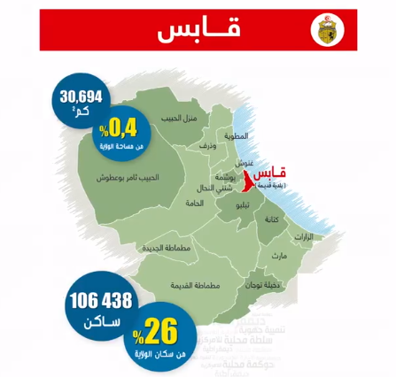
Source : Ministère des affaires locales et de l’environnement (MALE)

- Aspects socio-historiques

La ville de Gabes est très ancienne. A Oued l’Akarite à 30 km au Nord de Gabes, les traces de la vie humaine depuis plusieurs milliers d’années existent. Elle a été fondée par les Berbères, et a connu l’arrivée des Phéniciens, des Romains, des Byzantins, puis des Arabes a connu la colonisation Française. Elle a connu des périodes de prospérité. Elle fut surnommée Jannet Edounia (paradis terrestre).

Takapes est le nom Bérbère de l’actuelle ville de Gabes.

- Aspects administratifs

La commune de Gabes couvre 8 Secteurs, les 5 secteurs de la délégation de Gabes Medina, secteur (1), Secteur (2), Secteur (3) Secteur (4) et Chott Sidi Abdesselam et 3 secteurs de la délégation de Gabes Sud, Sidi Boulbaba, Zrig et le secteur (5).

Carte 2 : Délimitation de la commune de Gabes
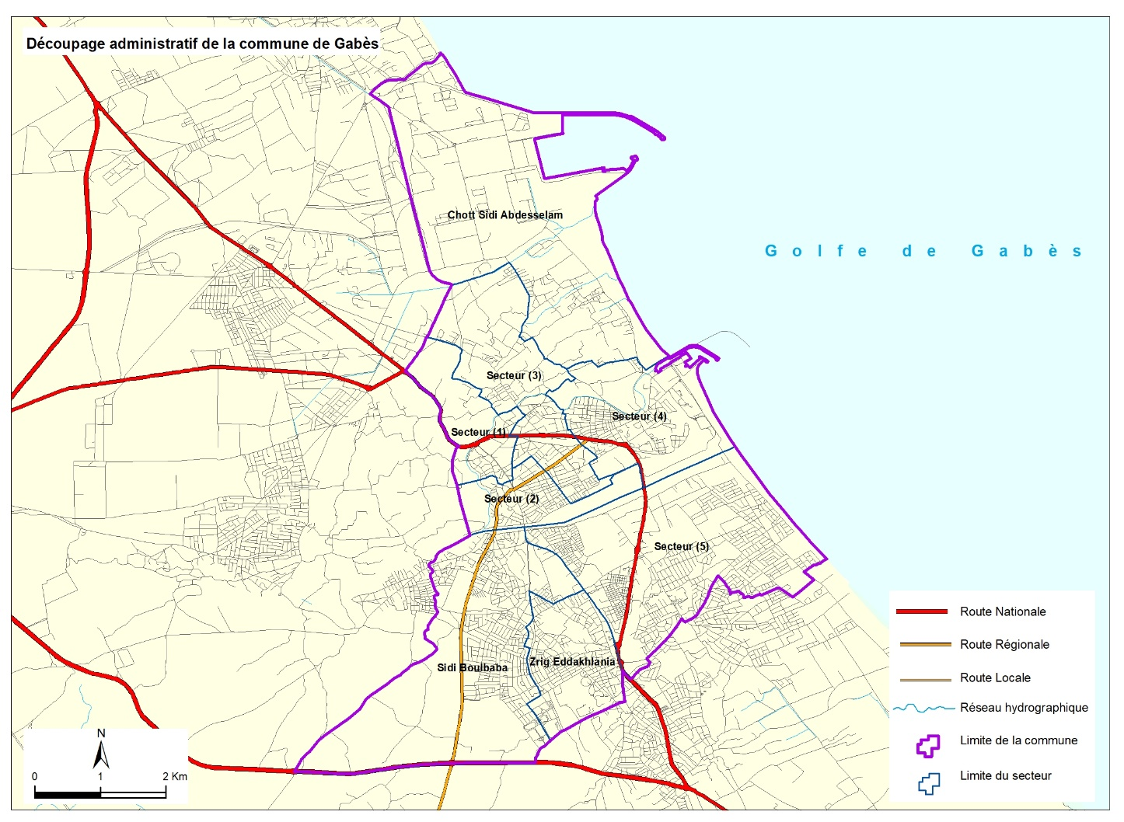
Source : SRC Consulting

Tableau 1 : Les secteurs rattachés à la commune de Gabes
Secteurs couverts par la commune de Gabes | Délégations
Secteur 1 | Délégation de Gabes Medina
Secteur 2
Secteur 3
Secteur 4
Chott Sidi Abdessaleme
Sidi Boulbaba | Délégation de Gabes Sud
Zrig Eddakhlania
Secteur 5

La population de la commune de Gabes représente 26,56% de celle du gouvernorat de Gabes.

Carte 3 : Occupation des sols de la commune de Gabes
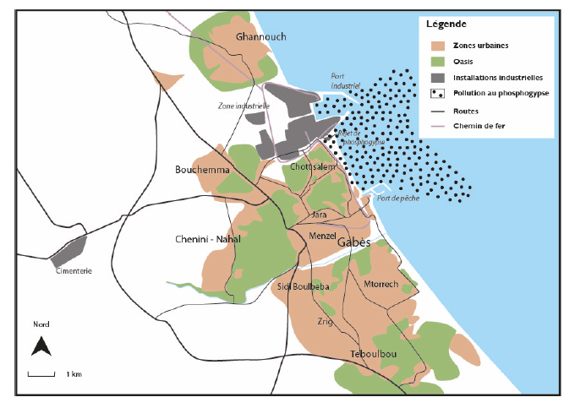
Source : Diane Robert. 2021

La commune est occupée presque exclusivement par les constructions et 4 oasis, qui sont oasis Bahria (ou Chott Essalem), l’oasis Ouest, l’oasis Mtorrech (ou Ain Zrig) et la petite oasis de Zrig Dakhlania.

- Institutions locales communales et déconcentrées

Puisque la commune de Gabes abrite la ville de Gabes qui est le chef-lieu du gouvernorat de Gabes, la plupart des départements ministérielles et organismes nationaux sont représentés. Certains ne sont pas représentés, comme le CEPEX. Dans le gouvernorat de Gabes existe une antenne qui représente le ministère de l’environnement. Elle est rattachée à la direction régionale de l’environnement à Sfax.

Des efforts ont été fournis en matière de décentralisation, mais en général, les structures régionales disposent d’une faible marge de manœuvre en matière de prise de décision. Le cas du CRDA en est un exemple, bien qu’il soit la première administration régionale à avoir bénéficié de la décentralisation. En effet, les projets sont proposés par le CRDA en concertation avec l’autorité régionale, mais leur financement est décidé au niveau national. En plus de cela, l’ouverture des crédits en engagement et payement décidée par le niveau central souvent avec des retards. Bien avant 2011, la performance du CRDA a baissé à cause de l’insuffisance en crédits et le manque de moyens humains, pour la maintenance des périmètres irrigués, la vulgarisation, la protection des eaux et sols, et le contrôle et le suivi de l’état des ressources naturelles.
Un rapport portant sur la décentralisation en Tunisie a montré que dans le pays, l’administration territoriale est faible et inefficace. Cela se traduit par des services territoriaux déficients et un partage des tâches confus entre administration et collectivités locales.

La détérioration par exemple du service public touche plusieurs domaines (Santé, collecte des déchets, eau potable, voirie, espaces verts…). Parmi les nombreux exemples de détérioration du service public, citons celui du secteur de la santé. Dans l’hôpital régional de Gabes, malgré l’accroissement de l’effectif des médecins de la santé publique, il y a un manque fragrant en spécialiste en réanimation, pédiatrie, anesthésie et génécologie obstétrique .

La faiblesse de l’administration se manifeste également à travers son incapacité à appliquer la réglementation (sondages illicites, pêche illicite, construction illicite, secteur informel, etc.).

Elle se manifeste aussi dans les faibles capacités pour la réalisation des projets. En effet, le taux de réalisation du plan de développement du gouvernorat de Gabes (2016-2020), n’a atteint que 45%.

Le CRDA est confronté à la consommation limitée des crédits de développement (titre II). En 2021, il n’a même pas pu engager la moitié des crédits dont il a pu disposer (crédits inscrits + reliquats des années passées).

Le contexte actuel économique du pays fait beaucoup retarder l’ouverture des crédits de payement. Cela pousse les entreprises et fournisseurs à ne pas participer aux appels d’offres du CRDA.

- Milieu physique et ressources naturelles

- Relief

Le territoire de la commune de Gabes fait partie de la plaine de Djeffara qui s’étend en Lybie. Le relief se présente comme une plaine avec une légère pente de direction Ouest-Est vers la côte, avec présence de Sebkhats lorsqu’on s’approche de plus en plus de la mer. L’élévation par rapport à la mer varie de 2 m à 36 m à Zrig Eddaklania.

La commune est traversée par l’Oued Gabes et le canal aménagé à la suite des inondations des années soixante appelé Oued Griaa. Les eaux de crues de l’Oued Gabes se déversent dans ce canal.

- Climat

La commune de Gabes fait partie de l’étage bioclimatique aride inferieur doux.

La pluviométrie moyenne est de l’ordre de 180 mm/an. Entre 2011 et 2021 les précipitations ont été comme suit :

Tableau 2 : Les précipitations depuis 2011 : Station de Gabes
Saison | Précipitations (mm)
2010/2011 | 135,3
2011/2012 | 111,5
2012/2013 | 26,7
2103/2014 | 169,7
2015/2016 | 217,9
2016/2017 | 216,5
2017/2018 | 244,8
2018/2019 | 135
2019/2020 | 194,5
2020/2021 | 109,5
2021/2022 | 73,5
Source : Le CRDA de Gabes

Graphique 1 : Les précipitations depuis 2011 : Station de Gabes (mm)

Source : CRDA de Gabes

Les précipitations sont irrégulières d’une année à l’autre, et dans l’année. Durant la saison 2012-2013, les précipitations ont atteint 26,7 mm. En 1995, elles ont atteint 663,44 mm. Les précipitations sont parfois torrentielles (92 mm en août 2018 en 45 minutes)

Dans l’année et en moyenne, 40% des précipitations tombent en automne, 30% en hiver et 25% au printemps et 5% en été).

La température moyenne à la station de Gabes est de 26,4°C. Les températures moyennes mensuelles des minimas et des maximas sur 30 ans (1961 à 1990) sont les suivantes :

Tableau 3 : Les moyennes mensuelles des maximas et des minimas des températures
 | S | O | N | D | J | F | M | A | M | J | J | A
M maximas (°C) | 40 | 35,5 | 20,5 | 20 | 19 | 24 | 32 | 37 | 34 | 39,5 | 47 | 47
M minimas (°C) | 17 | 12 | 6 | 6 | 4 | 5,5 | 9 | 9 | 14 | 17 | 21 | 21
Source : CNEA

Graphique 2 : Les moyennes mensuelles des maximas et des minimas des températures

Source : CNEA

85% des jours de l’an sont ventés. Les vents dominants sont de direction Nord-Est et Est. Les vents du Nord-Est et Est apportent l’humidité. Les vents du Sud et Nord-Ouest sont sec et dessechants. En moyenne, durant 51 jours les vents sont violents (Vitesse > 16m/s). Le Sirroco souffle en moyenne pendant 28 jours/an.

L’évapotranspiration potentielle (ETP) est de l’ordre de 1382 mm/an.Durant 11 mois de l’année, le bilan hydrique (Précipitation-ETP) est négatif. Seul le mois d’octobre enregistre un bilan positif.

- Milieux naturels

La commune de Gabes est traversée par l’Oued Gabes. Avant le tarissement de ses sources, Il a assuré pendant des siècles l’irrigation des oasis de la délégation de Gabes Ouest et de Gabes Medina.

Le bassin versant d’oued Gabes s’étend sur 128,75 Km² de superficie. C’est sur les 2 rives de l’oued qu’a été bâtie l’ancienne ville de Gabes.

Plusieurs fois, il a été à l’origine des inondations (surtout en 1959 et 1962). En 1962, les inondations ont causé de gros dégâts (52 morts et 7000 sans-abris). L’oued Griaa est un canal construit pour recevoir les eaux de crue déviées de l’oued Gabes pour protéger la ville de Gabes contre les inondations.

Oued Griaa a limité les inondations, néanmoins, les risques persistent encore (exemple de Chott Essalem).
La commune compte 2 zones humides : Oued Gabes et l’oasis de Chentech et Zrig. Aucun site n’est classé RAMSAR. Ces 2 zones sont riches en biodiversité en faune et flore. Elles accueillent les oiseaux migrateurs. Elles sont des lieux d’habitats pour ces oiseaux. Elles subissent de fortes pressions par les activités humaines (décharges sauvages, dégradation des terres…).

Les espaces verts couvrent 1233,323 m² repartis en 498,528 m² d’espaces verts, 652,345 m² d’arbres d’alignement et 82,45 m² d’arbres d’ornement.

En moyenne la superficie par habitant est de 10,77 m². Ce taux est considéré comme faible.

- Ressources en eaux souterraines

La commune de Gabes est couverte par 2 nappes : une nappe profonde et une nappe phréatique.

Nappes profondes

Gabès est concerné par la nappe profonde de la Djeffara qui s’étend jusqu’en Libye et qui est alimentée par la nappe du continental intercalaire (CI) au niveau d’El Hamma. Jadis cette nappe était jaillissante au moyen de plusieurs sources (dont celles de l’Oued Gabes). Durant les années 70, ces sources ont connu un tarissement, en raison de l’accroissement du pompage. Elle connait une baisse continue de son niveau piézométrique et la détérioration de la qualité de ses eaux, suite à des intrusions des Sebkhats. Cette baisse fait accroitre le coût du pompage, surtout pour les exploitants agricoles. Elle est exploitée par les 4 délégations de : Gabes Medina, Ghannouch, Métouia et Gabes Ouest. Elle prend l’appellation de nappe profonde de Gabes Nord.

Carte 4 : Carte des ressources en eaux des nappes profondes du gouvernorat de Gabes
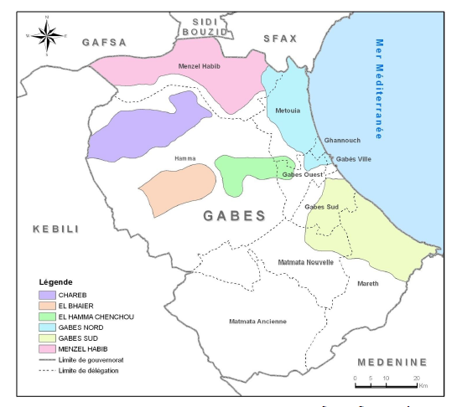
Source : DGAT/Atlas du Gouvernorat de Gabès 2011

La situation de la nappe profonde Gabes Nord est comme suit :

Tableau 4 : Situation de la nappe profonde de Gabes Nord
Ressources | Exploitation | Nombre de forages | Taux d’exploitation  (%)
50,6 Mm³ | 43,01 Mm³ | 55 | 85
Source : CRDA de Gabes 2022

Les eaux de cette nappe sont utilisées par l’agriculture, par la SONEDE pour l’eau potable et par l’industrie.

Il est à signaler que l’exploitation des eaux souterraines par le secteur industriel a été de 4,58 43Mm. La plus grande partie provient du CI au Chott Elfjij, le reste est prélevé sur la nappe profonde de Gabes Nord. A souligner que les besoins du GCT sont de 7,5 Mm³/an en plein régime.

Nappe phréatique

La commune de Gabes est couverte par la nappe phréatique de Gabes nord qu’elle partage avec les délégations de Gabes Ouest, de Ghannouch, de Métouia et d’Oudhref.

Carte 5 : Carte des nappes phréatiques du gouvernorat de Gabes
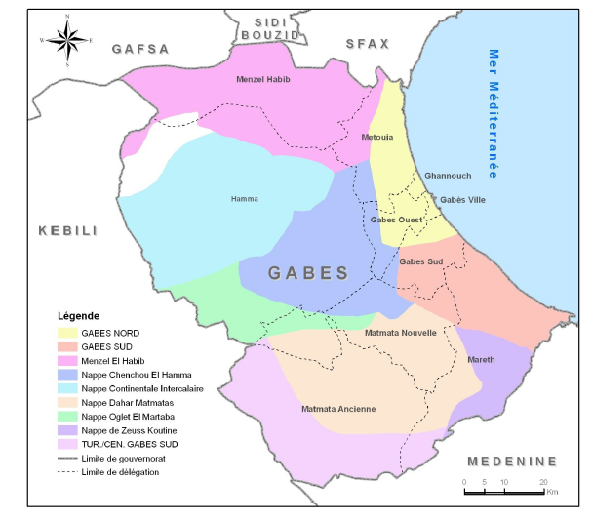
Source : DGAT/Atlas du Gouvernorat de Gabès 2011

Cette nappe est déclarée zone d’interdiction. Sa situation est actuellement comme suit :

Tableau 5 : Situation de la nappe phréatique de Gabes nord
Ressources | Exploitation | Nombre de puits | Taux d’exploitation (%)
3,7 Mm³ | 2,2 Mm³ | 298 équipés | 59
Source : CRDA de Gabes, 2022

La nappe profonde et la nappe phréatique sont exploitées également par des puits et forages illicites dont on ne connait pas le nombre. Ainsi, la nappe phréatique est captée par 750 puits illicites dont plusieurs sont desséchés (Abdedayem, 2009).

- Eaux de ruissellement

La topographie de la commune de Gabès se caractérise par une pente douce en direction de la mer. Ainsi, elle bénéficie du ruissellement lors des pluies évalué en moyenne à environ 0,9 m³/an (CRDA de Gabes). Avant de dévier l’oued Gabes vers oued Griaa, ces eaux apportaient des nutriments bonifiant pour les oasis avoisinantes, participaient à la recharge de la nappe, et participaient au lessivage des sels accumulés dans le sol.

- Eaux non conventionnelles

Les eaux non conventionnelles proviennent des eaux de l’ONAS, des eaux de drainage, des eaux saumâtres de la station de dessalement pour l’eau potable de Gabes et des eaux de mer.

Les eaux de drainage des oasis de Gabes sont évaluées à 230 l/s , ce qui équivaut le débit de 4 à 5 forages. Malheureusement elles ne sont pas exploitées comme prévu par le Groupe Chimique de Tunisie (GCT). Les expérimentations menées pendant 2 ans pour les valoriser par le GCT ont été concluantes.

Les apports des eaux usées à la station de l’ONAS à Chott Essalem sont en moyenne de 20 000 m3/jour. Entre 3000 et 5000 m3/j irriguent un périmètre (Dissa) et entre 15000 et 17000 m3 sont jetés dans la mer, sans avoir été bien traités, à cause de la capacité des bassins de la STEP qui est limitée. Ce volume peut irriguer au moins 300 ha (superficie aménagée Dissa). Il a été question d’exploiter ces eaux par le GCT, mais rien n’a été fait.

Les eaux saumâtres proviennent de la station de dessalement des eaux pour l’eau potables de Gabes située à Dissa.

Pour préserver les ressources conventionnelles en eau et garantir la capacité de production nominale, le GCT a programmé les actions suivantes :

- Réalisation d’une station de dessalement d’eau de mer par Osmose Inverse
- Réutilisation des eaux usées traitées des stations de l’ONAS de Gabès et de Gafsa à des fins industrielles moyennant un traitement tertiaire par ultrafiltration membranaire.
- Récupération et réutilisation des eaux saumâtres de la SONEDE actuellement rejetées en mer.
- Récupération des eaux de drainage agricole des Oasis de Gabès.

- Ressources en sol

La carte ci-dessus montre que les sols de la commune sont en général des sols peu évolués d’apport (Sols riches) et des sols halomorphes.

Carte 6 : Carte des sols du gouvernorat de Gabes
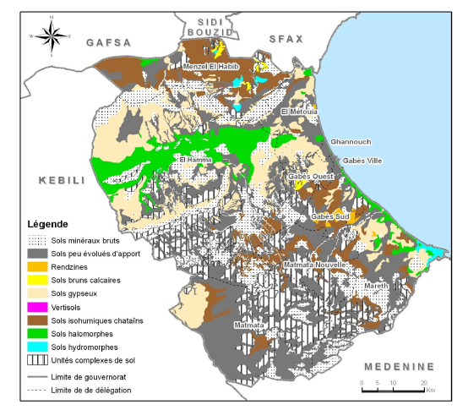
Source : DGAT/Atlas du Gouvernorat de Gabès 2011

- Végétation naturelle et espaces verts

La commune de Gabes est fortement urbanisée où l’ancienne végétation naturelle a disparu. Par contre, elle abrite des oasis millénaires crées artificiellement par l’homme autour des sources naturelles, et des espaces verts pour l’embellissement et pour la détente de la population.

Les oasis de la commune font partie des oasis maritimes du gouvernorat de Gabes qui sont les seules oasis maritimes de la méditerranée. Ces oasis qui ont des fonctions multiples, sont menacées de disparition sous l’effet de plusieurs facteurs dont principalement l’extension urbaine.

Les espaces verts existants manquent d’entretien. En plus de cela, durant les ateliers des zones, les participants ont signalé le manque d’espaces verts ; au vu de l’importante population que la commune abrite.

- Ressources d’énergie renouvelable

Avec plusieurs jours d’ensoleillement par an, la commune exploite très faiblement cette source d’énergie renouvelable pour les différents usages (domestique, agricole et industriel). Le taux de production de l’énergie électrique par l’énergie photovoltaïque produite par les particuliers reste faible (STEG Gabes). Les deux délégations de Gabès Medina et Gabès Sud comptent 84 installations photovoltaïques, parmi les 240 stations du gouvernorat de Gabes.

- Ressources halieutiques
Le golfe de Gabès que la commune partage avec plusieurs autres régions du pays, représente 33% des côtes tunisiennes. Il bénéficie de longues façades maritimes et occupe une position stratégique dans le secteur de la pêche en Tunisie. En effet, il contribue à 65% de la production halieutique à l’échelle nationale ; et concentre près de 75% des chalutiers, presque les 2/3 de la flottille tunisienne et le 62% de la population maritime tunisienne. Ce secteur occupe une main d’œuvre assez importante et rapporte au pays une rente en devise appréciable grâce à l’exportation des produits de la mer.

Les ressources halieutiques du golfe de Gabès sont variées, principalement, la crevette royale, le poulpe, la seiche, les éponges, le rouget, le pageot, la sole, la saupe, pagre, la daurade, le thon, la sardine, etc.

Le golfe de Gabes possède en abondance des algues dont les posidonies qui servent comme closerie pour les poissons. L’aire de son extension a beaucoup baissé en raison de la pollution industrielle.

Le golfe de Gabès représente une des aires les plus diversifiées en matière de ressources génétiques de la Méditerranée.

- Appréciation globale du potentiel naturel de la commune

Les ressources naturelles de la commune de Gabès sont relativement importantes : ressources en eau conventionnelles et non conventionnelles, ressources halieutiques, richesse en biodiversité terrestre (oasis) et marine, paysages oasiens et potentiel important en énergie renouvelable (nombre élevé en jours ensoleillés).

Toutefois, force est de constater que certaines de ces ressources sont surexploitées, mal gérées et subissent même dans certains cas des processus de dégradation irréversible et d’autres sont très peu valorisées (énergie solaire, EUT) ou non valorisées (eaux de drainage et eau de mer).

- Dynamique démographique

- Population par secteurs

En 2014, la commune de Gabes compte 99 426 habitants répartis en 25 044 ménages soit 26,5 % de la population du gouvernorat.

Tableau 6 : Population de la commune de Gabes
 | Nombre des ménages | Nombre de personnes | Nombre de personnes par ménage
Secteur 1 | 1761 | 6916 | 3,92
Secteur 2 | 2484 | 9705 | 3,9
Secteur3 | 4112 | 16043 | 3,91
Secteur 4 | 1748 | 6613 | 3,78
Chott Essalem | 1811 | 7454 | 4,11
Sidi Boulbaba | 5366 | 22427 | 4,17
Zrig | 3238 | 13187 | 4,07
Secteur 5 | 4524 | 17081 | 3,77
Total commune de Gabes | 25044 | 99426 | 3,92
Gouvernorat de Gabes | 84783 | 374300 | 4,4
Tunisie | 2712976 | 10982754 | 4
Source : INS, RGPH 2014

Le nombre moyen de personnes par ménage est de 3,92. Il est inférieur à ceux du gouvernorat et du pays. Cela pourrait s’expliquer par le caractère totalement urbain de la commune, toutefois dans les secteurs populaires de la commune, ce nombre est supérieur à celui de la commune et à celui du pays (4,11 pour Chott Essalem et 4,17 pour Sidi Boulbaba).

Le secteur de Sidi Boulbaba est le plus peuplé (23% de la population de la commune). Le secteur 5 (Mtorrech vient en seconde position avec 17% de la population).

Graphique 3 : Importance de la population de la commune de Gabes par secteur

Source : INS, RGPH 2014

Dans les 8 secteurs de la commune, le nombre de logements dépasse celui des ménages. En moyenne, il y 120 logements pour 100 ménages ce qui se traduit par un certain nombre de logements vacants.

Tableau 7 : Nombre de ménages et nombre de logements par secteur
 | Nombre des ménages | Nombre des logements | Rapport logements/ménages
Secteur 1 | 1761 | 1978 | 1,12
Secteur 2 | 2484 | 3014 | 1,21
Secteur3 | 4112 | 4764 | 1,16
Secteur 4 | 1748 | 2428 | 1,38
Chott Essalem | 1811 | 1905 | 1,05
Sidi Boulbaba | 5366 | 6150 | 1,14
Zrig | 3238 | 3920 | 1,21
Secteur 5 | 4524 | 6020 | 1,33
Total commune de Gabes | 25044 | 30179 | 1,20
Gouvernorat de Gabes | 84783 | 107094 | 1,26
Tunisie | 2712976 | 3289900 | 1.21
Source : INS, RGPH 2014

- Evolution de la population par secteurs entre 2004 et 2014

Entre 2004 et 2014, le taux d’accroissement de la population a été de 9,64%. Il est presque égal à celui du gouvernorat mais inférieur à celui du pays. Les 3 secteurs de Sidi Boulbaba Zrig et le secteur 5 ont vu leur population beaucoup plus augmenter que pour les autres secteurs. Les trois secteurs qui forment presque le centre-ville ont enregistré une baisse de leur population. La raison en est le développement du secteur tertiaire et l’exode de l’habitat vers d’autres quartiers plus périphériques tels que Zrig et Sidi Boulbaba qui ont enregistré un accroissement de leur population entre 2004 et 2014 respectivement de 23,34 % et 20,72 %.

Tableau 8 : Evolution de la population des secteurs de la commune entre 2004 et 2014
 | 2004 | 2014 | Taux d’accroissement (%)  (2004-2014)
Secteur 1 | 6662 | 6916 | 3,81
Secteur 2 | 10213 | 9705 | -4,97
Secteur3 | 16068 | 16043 | -0,15
Secteur 4 | 7411 | 6613 | -10,76
Chott Essalem | 6703 | 7454 | 11,2
Sidi Boulbaba | 18328 | 22427 | 20,72
Zrig | 10691 | 13187 | 23,34
Secteur 5 | 14605 | 17081 | 16,95
Total commune de Gabes | 90681 | 99426 | 9,64
Délégation de Gabes Medina | 47057 | 46731 | -0,69
Délégation de Gabes Sud | 61690 | 74422 | 20,63
Gouvernorat de Gabes | 342630 | 374300 | 9,24
Tunisie | 9910872 | 10982754 | 10,81
Source : INS, RGPH 2004 ET 2014

Graphique 4 : Taux de l’évolution de la population des secteurs de la commune entre 2004 et 2014

Source : INS, RGPH 2004 ET 2014

- Structure de la population par âges

En 2014, la structure par âges de la population est comme suit :

Tableau 9 : Tranches d’âge de la population en %
Tranches d’âge | Délégation Gabes Medina | Délégation Gabes Sud | Gouvernorat de Gabes | Tunisie
0-4 | 8,87 | 8,67 | 9,32 | 9,21
5-9 | 7,58 | 7,55 | 7,93 | 7,83
10-14 | 6,85 | 7,02 | 7,12 | 7,27
15-19 | 6,9 | 7,51 | 7,99 | 7,99
20-29 | 16,29 | 19,8 | 18,17 | 17,17
30-39 | 15,14 | 15,26 | 15,43 | 15,77
40-49 | 14,42 | 12,86 | 12,53 | 12,95
50-59 | 11,72 | 11,56 | 10,22 | 10,64
60 et plus | 12,23 | 9,70 | 11,29 | 11,38
Total | 100 | 100 | 100 | 100
Source :INS, RGPH 2014

Les tranches d’âge montrent qu’en terme de pourcentage, dans la délégation de Gabes Medina il y plus de jeunes et plus de vieux que dans le gouvernorat et dans le pays alors que dans la délégation de Gabes Sud, Il y a plus de jeunes et moins de vieux.

Graphique 5 : Tranches d’âge de la population en %

Source : INS, RGPH 2014

- Dynamique migratoire

La dynamique migratoire montre qu’entre 2009 et 2014, le solde migratoire est négatif pour la délégation de Gabes Medina. Celui de la délégation de Gabes Sud est positif. Pour les 2 délégations ensemble, il est positif. De ce fait, on peut dire que le solde migratoire pour la commune est positif. Ainsi, la commune exerce une forte attraction pour le mouvement de la population. En outre, il est probable que de nombreuses personnes ont migré du Nord de la commune vers le Sud, où existent encore des terrains pour les constructions.

Tableau 10 : Solde migratoire pour la délégation de Gabes Medina et de Gabes Sud entre 2009 et 2014
 |  | Délégation Gabes Medina | Délégation Gabes Sud | Délégation Gabes Medina et délégation Gabes Sud
Total sexe | Entrants | 3205 | 10939 | 14144
 | Sortants | 11140 | 1126 | 12266
 | Solde migratoire | -7955 | 9813 | 1858
Total masculin | Entrants | 1350 | 5609 | 6959
 | Sortants | 5621 | 509 | 6130
 | Solde migratoire | -4271 | 5100 | 829
Total féminin | Entrants | 1855 | 5330 | 7185
 | Sortants | 5539 | 617 | 6156
 | Solde migratoire | -3684 | 4713 | 1029
Source : INS, RGPH 2014

Graphique 6 : Solde migratoire pour la délégation de Gabes Medina et la délégation de Gabes Sud entre 2009 et 2014

Source : INS, RGPH 2014

Bien qu’il soit faible, le phénomène de l’émigration à l’étranger est toujours existant. Les hommes émigrent plus que les femmes.

Tableau 11 : Solde migratoire vers l’étranger pour la période 2009-2014
 |  | Délégation Gabes Medina | Délégation Gabes Sud | Délégation Gabes Medina et délégation Gabes Sud
Total sexe | Immigrants | 66 | 369 | 435
 | Emigrants | 223 | 712 | 935
 | Solde migratoire | -157 | -343 | -500
Total masculin | Immigrants | 35 | 208 | 243
 | Emigrants | 188 | 594 | 782
 | Solde migratoire | -153 | -386 | -539
Total féminin | Immigrants | 31 | 161 | 192
 | Emigrants | 35 | 118 | 153
 | Solde migratoire | -4 | 43 | 39
Source :INS, RGPH 2014

Graphique 7 : Solde migratoire vers l’étranger pour la période 2009-2014

Source : INS, RGPH 2014

Les émigrés participent avec leurs revenus à l’économie locale. En 2021, le montant total des mandats qu’ils ont envoyés a atteint 46,553 MDT, ce qui n’est pas négligeable. Entre 2018 et 2021, ce montant a presque été multiplié par 2,5.

Tableau 12 : Evolution des montants des mandats de l’étranger pour la délégation de Gabes Medina et la délégation de Gabes Sud (en DT)
 | Délégation Gabes Medina | Délégation Gabes Sud | Délégation Gabes Medina et délégation Gabes Sud
1998 | - | - | 2 374943
2013 | 5808000 | 3902000 | 9 710000
2016 | 7259000 | 5128000 | 12 387000
2018 | 11513000 | 7213000 | 18 726000
2021 | 28149000 | 18404000 | 46 553000
Source :ODS, 1998, 2013, 2016, 2018 et 2021

Graphique 8 : Evolution des montants des mandats de l’étranger pour la délégation de Gabes Medina et la délégation de Gabes Sud (DT)

Source : ODS, 1998,2013, 2016,2018 et 2021

- Appréciation globale de la dynamique démographique de la commune

- Un fort accroissement de la population avec tout de même une différence entre les secteurs/quartiers relevant de la délégation de Gabes Sud (accroissement) et les secteurs relevant de la délégation de Gabes Médina (baisse) traduisant une certaine mutation au niveau de l’occupation de l’espace par l’habitat au profit des secteurs/quartiers périphériques.
- Environ 30% de la population est âgée de moins que 20 ans. La situation est presque identique avec le gouvernorat et le pays. En proportion, les jeunes sont moins nombreux que pour le gouvernorat et le pays. Les vieux sont plus nombreux pour la délégation de Gabes Medina et moins nombreux pour la délégation de Gabes Sud. Cette différence confirme davantage les mutations au niveau de l’occupation de l’espace au profit des secteurs périphériques.
- Un solde migratoire positif pour la commune traduisant l’attractivité de la commune notamment pour les populations de l’intérieur du gouvernorat et du reste du pays, sachant que le solde migratoire est négatif pour le gouvernorat (-1903 personnes).
- Le solde migratoire est négatif pour la délégation de Gabes Medina. Ceci peut être expliqué par le fait que certains secteurs manquent de terres pour les constructions et le développement des activités du tertiaire. Par contre, la délégation de Gabes Sud enregistre un solde migratoire positif.
- Un solde migratoire à l’étranger négatif
- Le commun risque de connaitre une pression humaine plus forte dans le futur, alors que les terres pour les constructions manquent. Ceci pose le problème de l’organisation de ces flux à travers un aménagement approprié de l’espace, notamment pour l’habitat.

- Infrastructures de base
- Electrification

L’alimentation en électricité de la commune de Gabes est assurée par les deux centrales électriques de Ghannouch (entrée en exploitation en mars 2011) et celle de Bouchemma.
Le nombre d’abonnés de la STEG s’élève à 21704 abonnés en 2019, soit environ 35% des abonnées du Grand Gabes et 15,5% des abonnés à la STEG du gouvernorat de Gabes et ce avec un taux d’électrification d’environ 98%. On remarque aussi que Gabes enregistre 35 installations photovoltaïques avec une puissance de 98 KWC (kilo watt crit), soit 26% des installations du Grand Gabes et 14,5% du total du gouvernorat.
La consommation en électricité en 2019 est de 115 GW/H pour le Grand Gabes dont 75% assurée par le secteur industriel et 21 % pour le secteur domestique.
Le secteur de l’électricité et de gaz se caractérise par :
- L’accroissement continu de la consommation de l’électricité et du gaz ;
- La prédominance du secteur de l’industrie (75%) ;
- L’accroissement continu des coûts de production et de distribution de l’électricité ;
- Le faible recours aux énergies renouvelables telles que l’énergie solaire et éolienne ;
- La chute de la tension en période de pointe de consommation entrainant des difficultés même pour l’approvisionnement en eau potable ;
- Le taux de branchement au gaz de ville reste faible.

Sur un autre plan, il convient de signaler que la STEG rencontre des difficultés pour son approvisionnement en équipement et fournitures y compris pour les nouveaux compteurs d’électricité dont l’installation chez les particuliers nécessite une attente de plusieurs mois. L’endettement excessif de cette entreprise nationale explique en grande partie son incapacité à assurer son approvisionnement en équipements et fourniture pour assurer convenablement son rôle de service public en énergie électrique.
- Eau potable

La commune de Gabès est alimentée en eau potable par les forages profonds de la zone de Khbayet et par la station de dessalement d’eau de la nappe. Une station de dessalement d’eau de mer à Zarat devrait rentrer prochainement en production afin d’améliorer l’approvisionnement de toute la région en eau potable.
La consommation en eau potable à Gabes ville a atteint 2 138 949 mille m3 en 2020 sachant que l’essentiel de l’eau distribuée par la SONEDE est pour utilisation domestique avec peu d’eau pour les secteurs industriel (4 131 mille m3) et touristique (10 367 mille m3). (Gouvernorat en chiffres 2020)
Sur le plan quantitatif, la SONEDE assure l’approvisionnement en eau potable de la population de la commune. En effet, le taux de branchement au réseau de distribution de l’eau potable a atteint 96.1% en 2019, avec un taux de desserte de 98,3 %. (Gouvernorat en chiffres 2020). Toutefois, la distribution effective de l’eau potable se caractérise par des perturbations et des coupures régulières notamment pendant la période estivale.
Ainsi, le ce secteur de l’eau potable rencontre à Gabès quelques problèmes dont notamment:
- Un problème de disponibilité de la ressource avec des irrégularités d'approvisionnement dans quelques quartiers ;
- Un problème lié à l’état de l’eau potable qui est non satisfaisante ;
- Un problème de compatibilité entre le dimensionnement du réseau de distribution de l’eau potable au niveau de la ville et la demande en eau qui a connu un accroissement considérable ces dernières années à cause de la densification démographique au niveau de la ville : besoin de renouveler le réseau ;
- Un problème d’alimentation en énergie qui affecte le réseau de la SONEDE : la coupure d’électricité entraine un problème de pompage pour les stations.
Sur un autre plan, il convient de signaler que, faute de moyens, la SONEDE ne dispose pas de matériel pour installer rapidement les compteurs chez les usagés dont la moyenne d’attente pour avoir un compteur est estimée à environ une année. En outre, à l’instar de la STEG, la SONEDE est touchée par le phénomène de l’endettement excessif qui explique en grande partie son incapacité à assurer son approvisionnement en équipements et fourniture pour un entretien régulier de ses installations et réseau de distribution de l’eau.
- Assainissement

Pour le traitement des eaux usées des délégations de Gabes Medina, Gabes Sud, Gabes Ouest et Ghannouch, une station d’assainissement (STEP) a été installée à Chatt Essalem. Selon l’ONAS de Gabes, sa capacité est de 22100 m3/j. Les apports à la station sont de 20000 m3/j et la technique de traitement utilisée dans cette station est par ‘boues activées’ (par des aérateurs).
La ville de Gabès compte 17 stations de pompage avec un taux de branchement d’environ 90%. Le réseau ONAS au niveau de la ville est d’une longueur de 130 500m alors que les canaux de drainage des eaux pluviales mesurent environ 6 064m pour les quatre délégations (Gabes Medina, Gabes Sud, Gabes Ouest et Ghannouch), mais ce réseau est devenu vétuste et la STEP ne répond plus aux exigences techniques et environnementales ni à la croissance urbaine dans la commune d’où des travaux de maintenance sont nécessaires (selon ONAS Gabes).
Par ailleurs, il convient de signaler que les eaux usées traitées sont peu valorisées. En effet, environ 3 000 à 5 000 m3/j des eaux usées traitées sont utilisées pour irriguer le périmètre à Edissa près de Bouchemma. Le reste, soit environ 15 000 à 17 000 m3/j sont déversés dans la mer.
Dans le cadre du plan directeur du gouvernorat de Gabès développé en 2017, un grand projet pour améliorer la capacité et l’efficacité du traitement est prévu. Ce projet prévoit de remplacer l’actuelle STEP par 2 STEP, une au Nord du grand Gabes et une au Sud. L’étude est en cours.
- Réseau routier et autoroutier

Gabès est desservie par un réseau de routes classées parmi les plus fréquentées du pays. La route nationale n°1 (RN1) assure la liaison du Sud-Est de la Tunisie et la Libye avec tout le reste du territoire Tunisien.
D’autres voies de liaison nationales, régionales et locales traversent la commune dont :
- La RN 16(Gabès-Hazoua) assurant les échanges avec le Sud-Ouest notamment avec El Hamma et Kébili ;
- La RN 15 (Gabès-Tebessa) : assurant les échanges avec le Sud-Ouest notamment avec la région de Gafsa, via Metouia et Ouedhref ;
- La RR 107 (Gabès-Matmata) : assurant la liaison du chef-lieu du gouvernorat avec les villes et les localités de la délégation de Matmata ;
- La RR 208 (Ouedhref-Teboulbou) en position périphérique permet aux véhicules transitant par la RN 16 d’éviter le cœur de l’agglomération ;
- Les routes locales (RL 934 – RL 935 – RL 936) : assurant, en se greffant sur la RN1, la desserte des quartiers et des centres secondaires.

Carte 7 : Réseau du réseau routier de la commune de Gabes
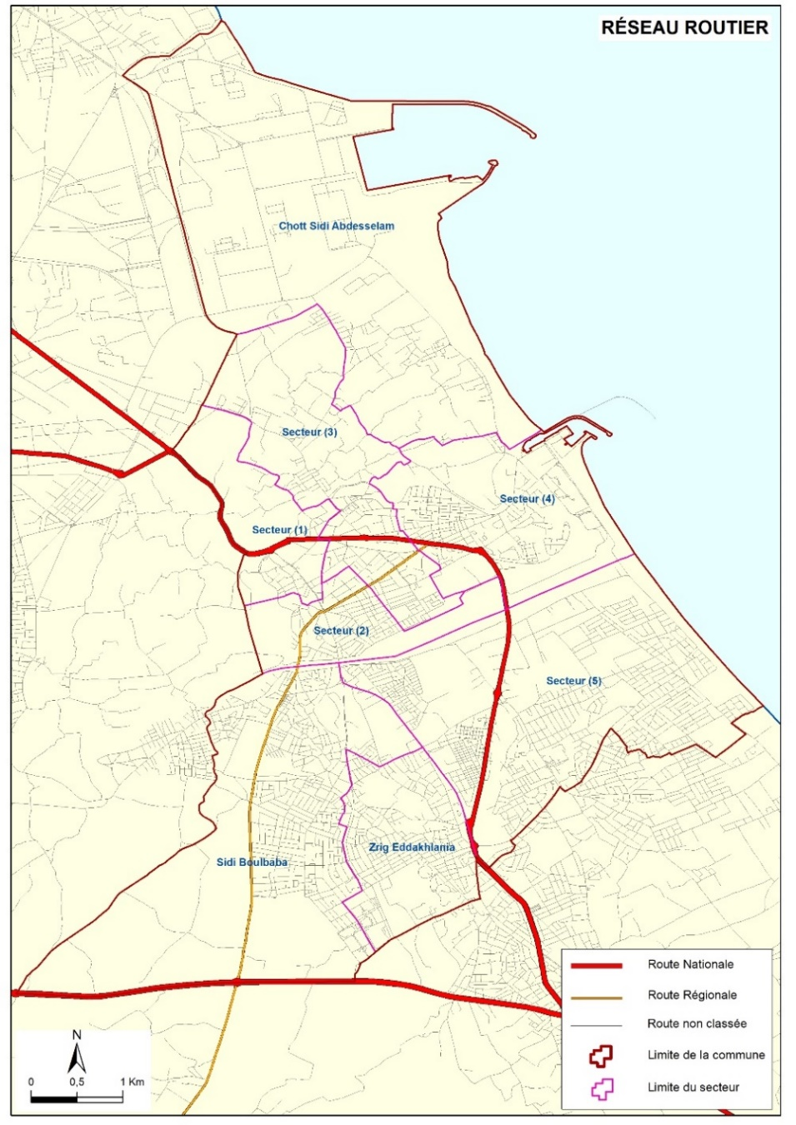
Source : SRC Consulting, 2023

Depuis le mois de mai 2019, la ville de Gabes est reliée à Sfax et Tunis par l’autoroute A1 qui a permis de reduire sensiblement la durée du temps du trajet à parcourir (420 kms) entre Gabes de la capitale. En outre, depuis le 03 février 2023, le tronçon Gabes-Médenine (84 KMS) de cette autoroute a été ouvert à la circulation permettant ainsi de relier Gabes au poste frontalier de Ras Jdir (190 Kms) et d’améliorer par conséquent les flux de circulation et la sécurité des usagers de la route entre les gouvernorats du Sud-Est et entre la Tunisie et la Libye.
- Chemin de fer et trafic ferroviaire

Le réseau ferroviaire à Gabes comporte une ligne de transport de personnes reliant Gabes à Tunis d’une longueur d’environ 400km et une ligne de transport de marchandise reliant Gabes au bassin minier d’une longueur de 200 kms sachant qu’au début cette voie servait aussi pour le transport des personnes.
Cette voie permet de relier la ville de Gabes aux principales villes du centre et du Nord-Est du pays à savoir Sfax, Sousse et Tunis. Toutefois, on constate que la ligne de chemin de fer, qui est encore non électrifié, est devenue inefficace à cause notamment de sa lenteur (en moyenne 10h de trajet entre Gabes et Tunis) contre une moyenne d’environ 5h par la route, notamment depuis la mise en service de l’autoroute Gabes-Sfax. De ce fait, le déplacement par le train est devenu peu attractif pour les voyageurs et très concurrencé notamment par les bus et les louages, alors qu’il est le moyen le plus sûr et le moins dégradant pour l’environnement.
Par ailleurs, il convient de signaler que le tracé actuel de la voie ferrée constitue un problème d’intégration entre la ville et son front de mer d’une part et d’autre part le projet de son extension vers le gouvernorat de Médenine est actuellement fortement contesté par les acteurs locaux qui demandent un tracé passant vers l’Ouest de la ville parallèlement au tracé de l’autoroute.
Ce projet d’extension qui consiste en une nouvelle ligne ferroviaire reliant Médenine et son gouvernorat au réseau ferroviaire national de la SNCFT à partir de Gabès devrait couter entre 240 à 600 M DT sachant que ce projet a été initié en 1985 et interrompu en 1988 après trois ans d’acquisition de terrains et de travaux d’infrastructure achevés à 45%. Le projet a été reprogrammé pour s’inscrire dans le Plan de développement 2016 - 2020. Néanmoins, le projet est toujours au stade d’étude.
Le projet d’extension de la ligne de chemin de fer devrait renforcer Gabes en tant que pôle majeur dans le Sud - Est tunisien en le reliant à plusieurs centres économiques :
- La zone touristique de Djerba-Zarzis
- La zone portuaire et parc des activités de Zarzis
- Les zones industrielles de Tataouine, Médenine
- La zone logistique de libre-échange de Ben Guerdane sur la frontière tuniso-libyenne.
- L’espace économique libyen

Répondant ainsi à la demande croissante des voyageurs en transport public, cette ligne permettra de desservir des zones à forte densité de population, à savoir : Zarzis via Médenine, Djerba, Tataouine via Médenine et Ben Guerdane.
La voie de chemin de fer arrivant à Gabes existe depuis la période coloniale avec une gare installée dans le quartier de BabBhar. Cette gare est d’ailleurs l’unique monument classé dans la ville de Gabes.

Photo 1 : Gare de Gabes
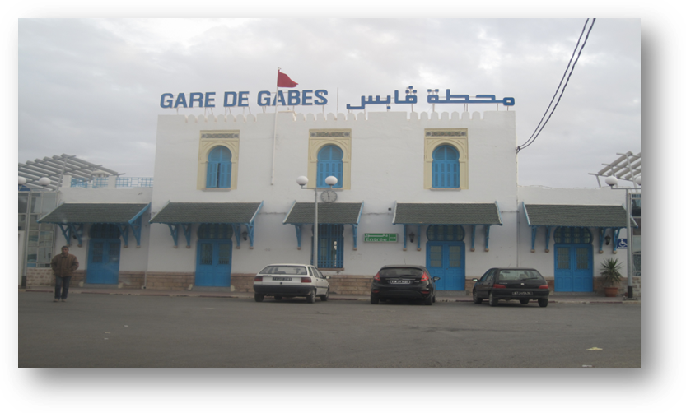
Source : SDV Gabes

- Aéroport et trafic aérien

- Infrastructure portuaire

La ville de Gabes dispose d’un port de pêche et d’un port commercial :

  - Le port de pêche

Créé en 1885, le port de pêche de Gabes a bénéficié de plusieurs extensions (1963, 1969, 1985 et 2013) et d’un projet de mise à niveau, en 2022, portant sur l’extension de la digue principale (905m) et secondaire (430m), le dragage de l’entrée et du bassin du port, l’éclairage et la signalisation maritime et ce avec un coût de l’ordre de 22 MD.
Il s’agit d’un port de pêche en eaux profondes disposant d’un quai d’une longueur de 990m, d’une digue de protection de 1760m, d’un bassin de 4,5ha et d’un domaine public portuaire (terre-plein) de 6,5 ha. Le port dispose également d’un réseau d’eau potable, d’électrification et d’assainissement, d’un complexe frigorifique composé de 05 unités (02 pour l’APIP et 03 pour le privé), de 09 unités de production de glace avec une capacité de 85 T/j et d’un marché de gros pour les poissons de 437m² mis à niveau dont la gestion est assurée actuellement par l’APIP.
En outre, le port abrite plusieurs ateliers de chantier naval qui fabriquent des bateaux de pêche qui peuvent atteindre 36 mètres de longueur et qui assurent également l’entretien des bateaux. Environ 250 personnes y travaillent. Deux unités pour la transformation du crabe rouge (Daaech) sont également installées au port de Gabes.

Photo 2 : Port de pêche de Gabes
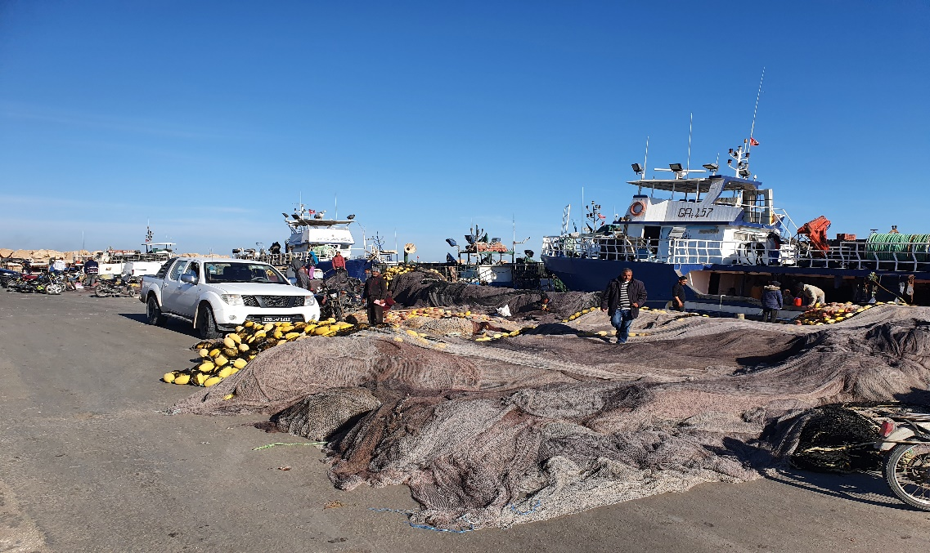
Source : Photo A. Abaab, 2023

La flottille de pêche utilisant le port de Gabes se compose de :
- 3 thoniers qui fonctionnent un mois (dernière semaine de mai et 3 semaines de juin) par an pour la pêche du thon rouge avec un contrôle strict de la part d’un organisme intergouvernemental à savoir l’ICAD ;
- 60 sardiniers pour la pêche du poisson bleu toute l’année ;
- Et 120 unités pour la pêche côtière.
Sur le plan de la production de poisson, le port de Gabes à une certaine spécialisation dans la pêche au thon, avec des bateaux disposant des filets de pêche appelés scènes tournantes de 2,5 kilomètres pour le thon, mais aussi dans la pêche du poisson bleu. De ce fait, la production des poissons enregistrée au niveau de ce port se présente comme suit ces dernières années : à compléter
Les principales problématiques relatives à la gestion et au fonctionnement de ce port sont les suivantes :
- Le port nécessite une extension à travers la construction d’un second bassin pour faire face à l’encombrement actuel engendré par l’accroissement des unités de pêche côtière qui fréquente ce port.

- Géré actuellement par l’APIP, le marché de gros du poisson ne rapporte actuellement que 11 500 dinars comme taxe (de 5,5 %) sur la vente du poisson, ce qui est jugé assez faible avec un manque à gagner pour l’APIP. La commune devrait prochainement récupérer la gestion de ce marché qui pourrait rapporter gros en termes de taxes pour la commune si elle arrive à bien le gérer.

- L’administration du port par l’APIP enregistre des impayés de l’ordre de 480 000 dinars qui sont liés au non-paiement de droit d’accostage, de carénage, de consommation d’électricité et d’eau pour les unités de fabrication de glace, d’occupation temporaire (ateliers, café, commerce…) et dépôt de pêche. En fait, le port est une bonne source d’enrichissement pour ses utilisateurs (pêcheurs, fabricants de glace, ateliers de fabrication et réparation des bateaux, commerçants, marché de gros du poisson…) mais ces derniers daignent payer correctement l’APIP. L’exemple le plus flagrant est celui de la consommation d’eau et d’électricité par les fabricants de glace et c’est l’APIP qui paye par la suite la STEG et la SONEDE en attendant que ces derniers règlent leurs factures de consommation d’eau et d’électricité à l’APIP.

- Les impayés des redevances liés à l’utilisation du port et de son infrastructure constituent une contrainte pour une bonne gestion du port notamment en ce qui concerne l’entretien et la modernisation de ses équipements et ses réseaux.
En somme, le port souffre d’un problème de gouvernance qui se traduit par un manque à gagner et un appauvrissement des institutions en charge d’un service public (APIP et Commune) pendant que les privés tirent profit d’une ressource halieutique nationale et d’une infrastructure publique (le port) sans contrepartie significative.
  - Le port commercial

Le port commercial de Gabès est un‘’ Port à marrée’’, déterminé par sa marée sensible de l’ordre de 2,3 m et sa position géographique au cœur du golfe de Gabès. Il est situé à 22 milles environ au sud du port de la SKHIRA et à 10 km au Nord de la ville de Gabès.
La construction de ce port a été réalisée en trois étapes :
- De 1969 à 1973 : La construction des ouvrages de protection et de 860 mètres linéaires de quai d’une profondeur initiale de -10,5 m (quais 5, 6,7 et 8) et l’aménagement d’une partie de terre-pleins limitrophe.
- De 1980 à 1984 : La construction de 340 mètres linéaires de quai d’une profondeur initiale de -10,5 m (quais 3 et 4), l’aménagement d’une partie de terre-pleins limitrophe et la construction d’un hangar de 4000 m².
- De 1984 à 1987 : La construction de 525 mètres linéaires de quai d’une profondeur initiale de -12,5 m (quais 9 et 10), l’aménagement d’une partie de terre-pleins limitrophe et d’un appontement de servitude.
- En 2007 : La réalisation des travaux de protection du port dans le but d’améliorer les conditions d’abri et de réduire l’agitation du plan d’eau : prolongement de la digue nord sur une longueur de 118 m, aménagement d’une voie d’accès sur cette digue et l’extension du musoir de la digue sud.
Les éléments constitutifs du port sont les suivants :
- Un chenal d’accès de 3220 m de longueur ,130 m de largeur et d’une profondeur initiale de -13,5 m et il est balisé par 9 bouées.
- Une digue de protection au nord (3 km) et une autre au sud (1,5 km).
- Un plan d’eau scindé en deux bassins : un bassin extérieur de 50 ha et un bassin intérieur de 30 ha de profondeur initiale de -12,5 m.
- Un cercle d’évitage d’environ 600 mètres de diamètre.
- Une infrastructure d’accostage composée de dix quais d’une longueur totale de 1,8 km.
- Des unités flottantes pour assurer la sécurité de la navigation (manœuvres d’entrée et de sortie du port) composées de vedettes de pilotage et de remorqueurs.
- Une desserte ferroviaire reliant le port au réseau du chemin de fer du pays mais qui nécessite une réhabilitation.
- Une importance réserve foncière relevant du domaine public portuaire ainsi que celle appartenant à l’Agence Foncière Immobilière (AFI) qui présente un atout majeur pour le développement du port.
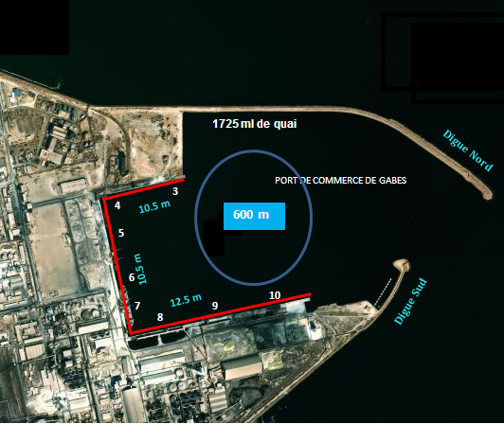
Sur le plan institutionnel et administratif, le port commercial de Gabès est géré par un établissement public à savoir l’Office de la marine marchande et des ports (OMMP) de Tunisie avec un effectif de personnel qui a été évolué comme suit entre 2010 et 2021 :
Tableau 13 : Evolution de l’effectif au port commercial de Gabes entre 2010 et 2021
Collège | Effectif en 2010 | Effectif en 2021
Exécution | 74 | 48
Maitrise | 30 | 29
Cadre | 23 | 23
Total | 127 | 100

Le tableau montre que l’effectif du personnel au port commercial a baissé d’environ 21% touchant principalement le personnel d’exécution (ouvriers), alors que le personnel de maitrise et d’encadrement n’a pas changé. Ceci est du éventuellement à la baisse de l’activité de manutention et autres activités de base.
Photo 3 : Port commercial de Gabes
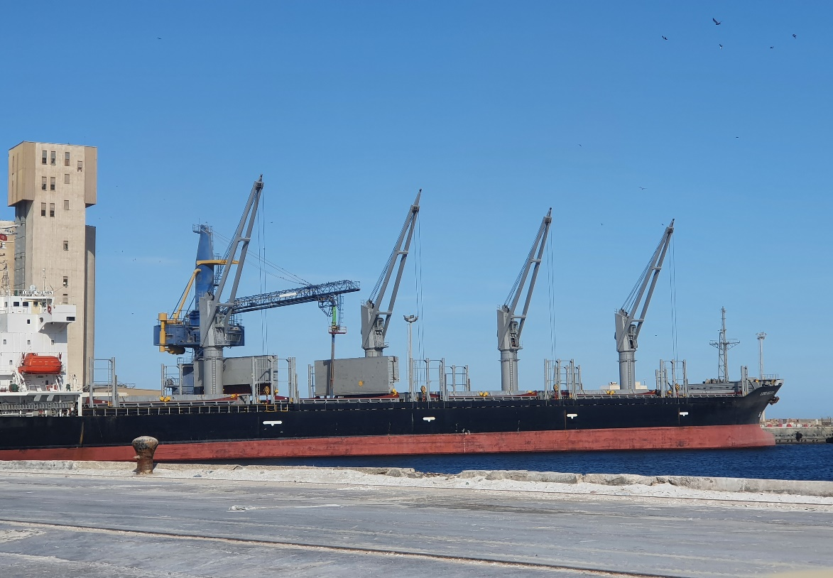
Source : Photo A. Abaab, 2023
Problématiques et perspectives de développement du port commercial de Gabes :
Bien qu’il bénéficie d’un bon emplacement géographique notamment par rapport au Sud tunisien, de la méditerranée, du sud algérien et de l’ouest Libyen et d’une bonne infrastructure, le port commercial de Gabes n’enregistre qu’une activité commerciale assez limitée et très dépendante d’un secteur fragile, celui du phosphate. De ce fait, il devient nécessaire de diversifier et de développer l’activité commerciale de ce port et de sortir de la spécialisation d’un port chimique. Pour ce faire, il convient de :
- Définir un positionnement fonctionnel du port de Gabes par rapport aux autres ports du pays y compris le futur port en eaux profondes d’Enfidha. Dans ce cadre, il est nécessaire de bien coordonner les activités et attributions des deux ports du Sud-Est à savoir Gabes et Zarzis y compris par rapport aux relations commerciales avec le Sud Algérien et l’Ouest Libyen.
- Mettre en place une zone logistique moderne, une zone industrielle permettant d’accueillir l’industrie manufacturière et une gare maritime et ce afin de renforcer et diversifier l’activité portuaire et mieux valoriser l’infrastructure dont dispose le port.
- Augmenter la capacité de stockage des céréales et minimiser le stationnement des navires céréaliers par le biais de la modernisation des silos existants et la construction d’un nouveau silo tout en réhabilitant le tronçon du chemin de fer reliant les silos de l’Office de céréales à la voie ferrée de Gabes.
- Construire le quai n° 11 au niveau de la rive sud du port et ce pour faire face au développement des activités futures du Port en plus de la construction d’un quai gazier au niveau de la digue nord du port.
- Dépolluer l’environnement du port et veiller à l’amélioration du cadre de vie portuaire.

- Dynamique urbaine et aménagement du territoire

  - Analyse des documents de planification urbaine
  - Le schéma directeur d’aménagement national
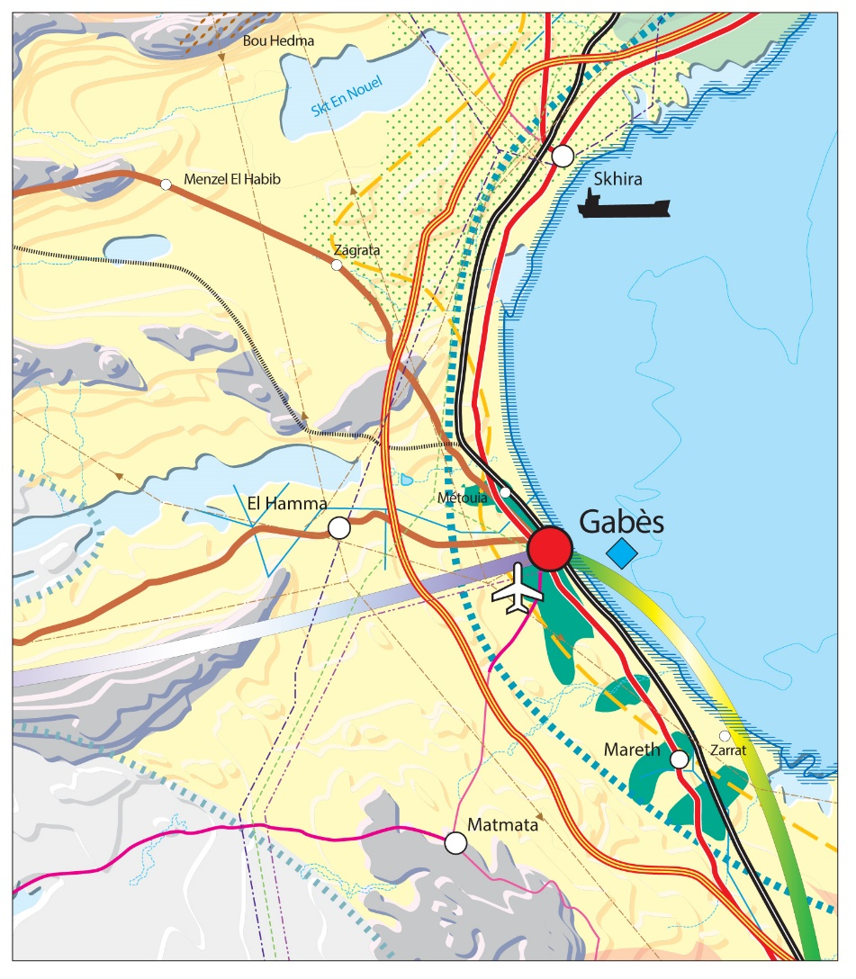

1.2 Le schéma directeur d’aménagement de l’agglomération
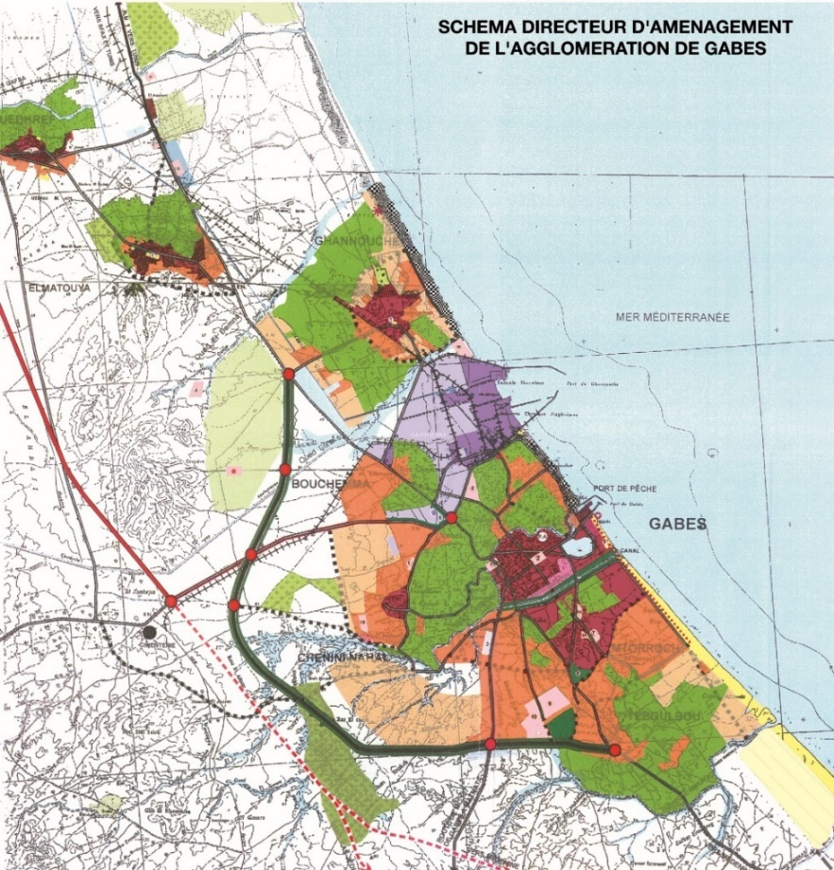

  - Le schéma directeur d’aménagement et de développement du gouvernorat de Gabes
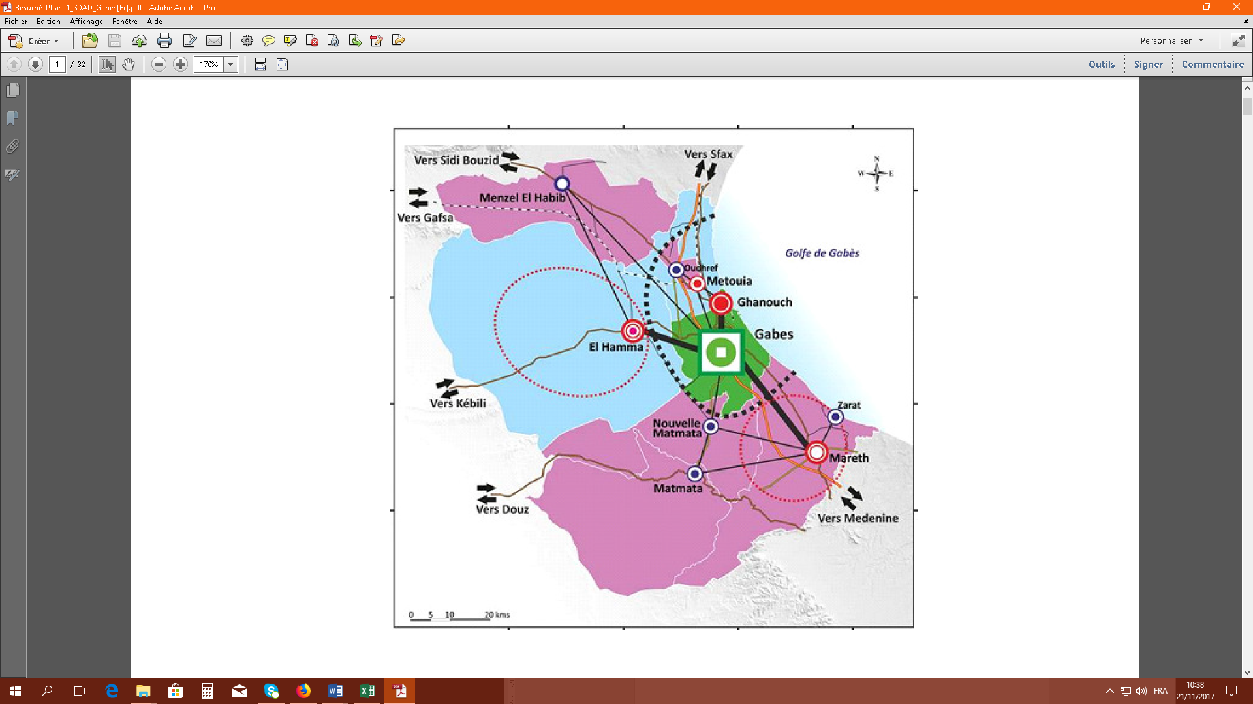

  - Etude de révision du plan d’aménagement urbain de la commune de Gabes

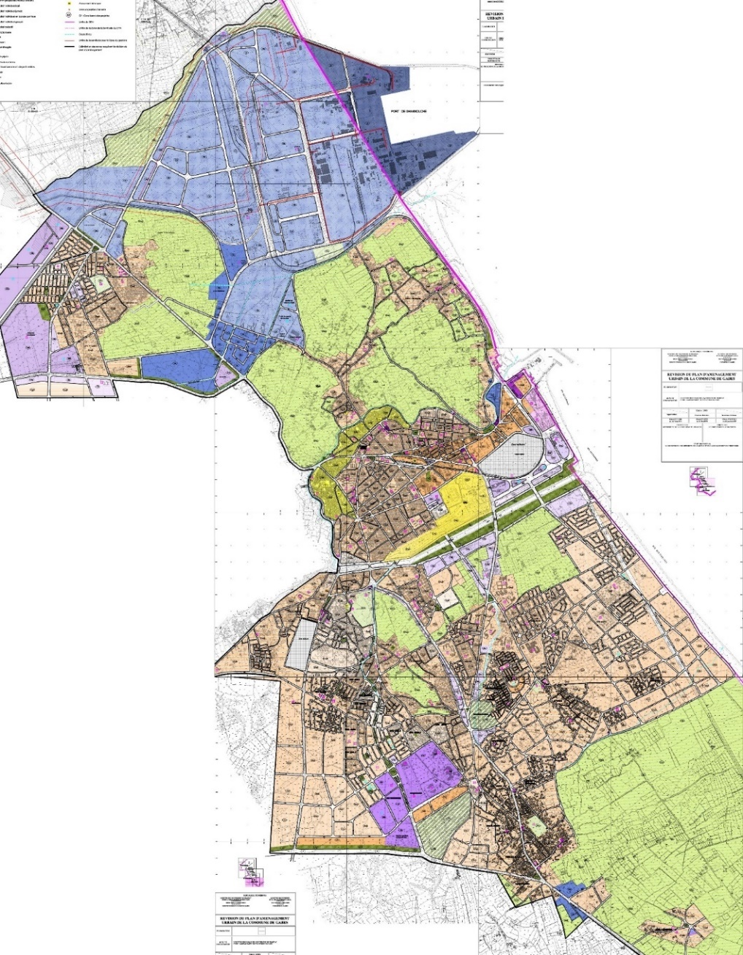

L’analyse des documents de planification urbaine sera entreprise en concertation avec le service technique de la commune qui a une parfaite connaissance à la fois de la dynamique urbaine et du degré de mise en œuvre des différents documents urbains.

  - Evolution urbaine
La naissance de Gabès est due à sa situation stratégique (ouverture sur la mer et sur le Sahara) et à ses oasis maritimes. Elle était reliée à Carthage par une grande voie du littoral romain.
Il n'était pas facile de définir exactement l'emplacement de la ville antique « Tacapas ». Certains historiens affirment que les premiers colonisateurs des lieux sont berbères, d'autres considèrent que les phéniciens sont les premiers fondateurs de la ville, et c'est à leur époque qu'apparaît le nom de « Tacapas ».
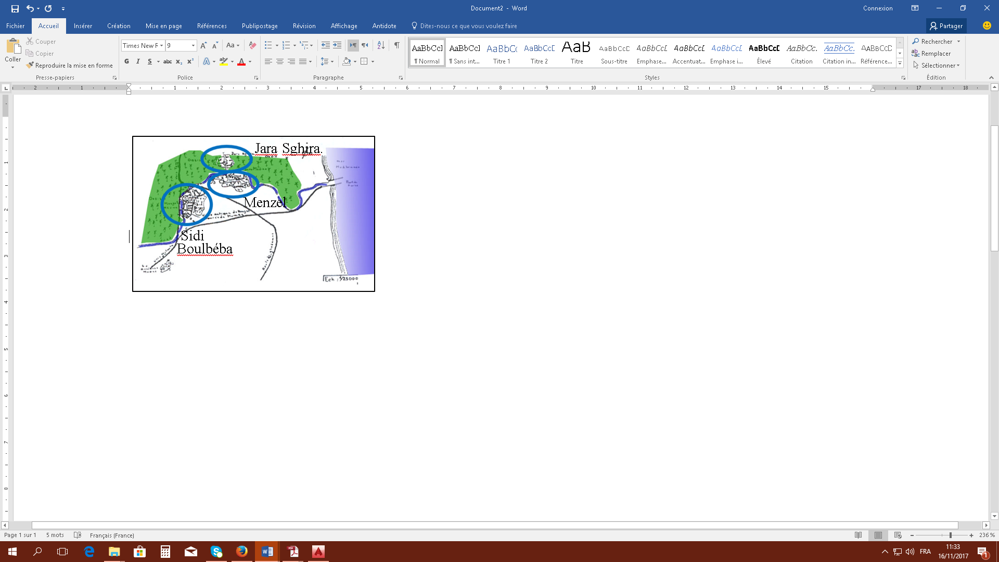
Plus tard la ville évoluait avec la colonisation carthaginoise puis romaine. Elle profitait de plus en plus de sa valeur stratégique ainsi que son intérêt économique. D'où Léon l'Africain affirmait : « Tacapas … est une grande cité, édifiée jadis par les romains dans un gouffre sur la méditerranée ».⁽⁾
Pendant le VIIIème siècle, c'était un village qui s'étendait le long de l'oued sur une distance d'environ 3km. On notait l’existence de trois agglomérations discontinues : Sidi Boulbéba, Menzel et Jara Sghira.
D'après plusieurs voyageurs et géographes, le Menzel est considéré comme le vieux noyau urbain de la ville, et décrite comme étant importante citée entourée d'une muraille de grosses pierres, elle possède une forte citadelle des faubourgs, une belle mosquée, un grand souk et plusieurs bains.⁽⁾
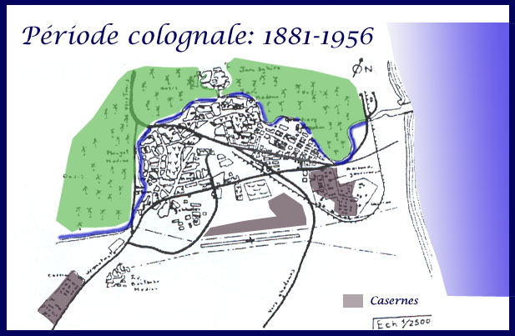
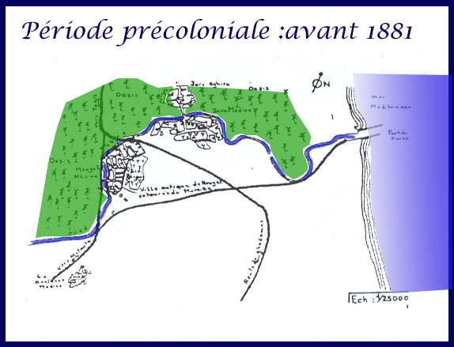
Figure 2: La ville de Gabès pendant la période coloniale
Figure 1: La ville de Gabès pendant la période précoloniale

Durant la période coloniale, étant considérée comme une porte du désert et une ville carrefour, en plus de son identité maritime, la ville de Gabès était devenue à la fin du 19ème siècle le siège de la garnison militaire française la plus importante, afin de contrôler tout le sud Tunisien. Pour cela une piste d'atterrissage (aérodrome) militaire et des casernes abritant jusqu'à 20.000 soldats y étaient construites. Ces casernes ont constitué par la suite de vrais obstacles pour l’extension de la ville vers le Sud et vers l'Est (du côté de la mer).

Juste après l'indépendance, la ville a connu une crise économique et un ralentissement des activités, aggravée par les deux crues de l'oued de 1959 et 1962. Dans le souci de reloger les sinistrés des inondations, deux cités ont été construites : cité "Menara" et cité "Sidi Boulbéba". Afin de protéger la ville du danger d'inondation, il a été décidé la construction du canal au sud de la piste d'atterrissage. Ce canal constitue par la suite une limite et une cassure urbaine entre l'ancien centre et les nouveaux quartiers.
Dans les années 1970, Gabès a connu l'implantation de la zone industrielle et du groupe chimique. Cette nouvelle orientation vers l'industrialisation a pour but d’ouvrir de nouvelles perspectives de développement économiques en créant de nouveaux postes d’emploi et source de revenu pour les populations non seulement de la commune de Gabes mais pour tout le gouvernorat voire tout le Sud du pays.
Plus tard, l'établissement d'un campus universitaire au sud de la ville de Gabès va renforcer le rayonnement de la ville sur le plan économique et intellectuel tout en consolidant les relations entre les entreprises industrielles et les établissements universitaires notamment l’Ecole d’ingénieur de Gabes (ENIG) et la faculté des sciences.
  - Patrimoine urbain et architectural
La commune de Gabès est caractérisée par un tissu urbain éclaté. Cette situation est engendrée par la présence de plusieurs ruptures d’ordre naturel et anthropique tel que l’oasis et l’oued du côté Nord, le canal de Gabès du côté Sud. La ville est ainsi composée par plusieurs entités, chaque partie présentant une structure particulière.
Les noyaux anciens
Il s’agit des noyaux anciens de Menzel, Jara et Boulbaba, des développements villageois plus récents caractérisant particulièrement les zones de Chott Essalem et de Bouchemma.
Les noyaux anciens se caractérisent par des voies étroites, généralement piétonnes, des parcelles de petite taille et une implantation sans retrait par rapport à l’alignement et aux limites séparatives ; les pièces ouvrent sur un patio intérieur. La hauteur dépasse rarement (R+1).
Les noyaux de Menzel et Jara présentent une valeur historique et patrimoniale et nécessitent, l’élaboration d’un plan de mise en valeur pour préserver leurs spécificités urbanistiques et architecturales.
Les tissus villageois et leurs développements plus récents, se caractérisent par une trame urbaine proche de celle des noyaux anciens, avec cependant, des voies plus larges généralement véhiculaires et des parcelles de plus grande taille. Les constructions sont implantées sur les limites séparatives et les pièces ouvrent sur une cour plus spacieuse que le patio traditionnel.
Le tissu colonial
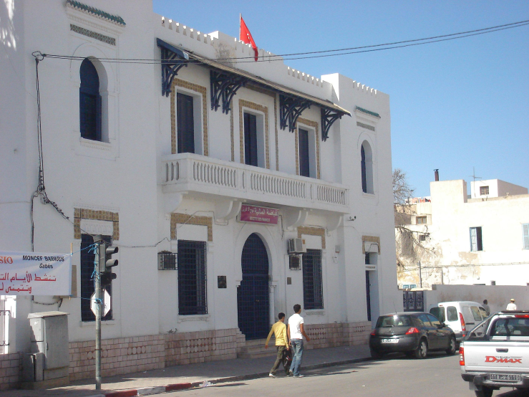
Il s’agit du tissu dominant dans la zone de Bab Bhar, caractérisé par un tracé de voirie orthogonal, une hiérarchisation des voies, une implantation des constructions sur l’alignement. Les ouvertures sont disposées sur les façades donnant sur les voies publiques ou sur une cour centrale. La hauteur des constructions dépasse rarement R+2 notamment pour certains lots rénovés.
A l’exception de la façade de la gare ferrovière (classé en l’an 2000), on note l’absence de monument classé dans toute la ville.
  - Habitat / logement
Le marché du logement et du terrain à bâtir à Gabès n’est pas en mesure de satisfaire les besoins des populations les plus démunies. Souvent, la construction dans l’oasis est le seul moyen pour accéder à la propriété, surtout pour les nouveaux immigrants qui trouvent des difficultés pour accéder à des terrains pour la construction de leurs logements.
Evolution du nombre des ménages et des logements
La commune de Gabès a enregistré, entre 2004 et 2014, une augmentation de son parc logement de plus de 27% en 10 ans alors que le nombre de ménage a augmenté de 20% seulement. Au niveau du Gouvernorat de Gabès on a enregistré, entre 2004 et 2014, une augmentation de son parc logement de plus de 30% alors que le nombre de ménage a augmenté de 21%.
Tableau 14 : Evolution du nombre des ménages et des logements
 | 1994 |  | 2004 |  | 2014
 | Nombre de logements | Nombre de ménages | Nombre de logements | Nombre de ménages | Nombre de logements | Nombre de ménages
Commune de Gabès | 19723 | 17870 | 23578 | 20662 | 30132 | 24902
Total Gouvernorat | 63020 | 56431 | 82025 | 69703 | 75018 | 61721
Source : Gabès en chiffres

Tableau 15 : Statut d’occupation
 | Nombre de propriétaires | Nombre de locataires | Autre mode
Commune de Gabès | 18103 | 6014 | 785
Total Gouvernorat | 48429 | 11016 | 2277
Total Tunisie | 2095186 | 481043 | 136745
Source : RGPH 2014

Le statut d’occupation des logements est un indicateur important pour saisir le fonctionnement du marché du logement. Le statut d’occupation dans la commune de Gabès est à dominante de propriétaires comme d’ailleurs pour le gouvernorat et sur tout le territoire. 78,46% des ménages sont propriétaires, 17,85% sont locataires et 3,69% ont un statut autre (logement de fonction, logements gratuits…).
Typologie des logements
L’habitat dans la commune de Gabès est majoritairement (83,35%) de type villa. Ce niveau est supérieur à son équivalent au niveau du Gouvernorat (76,95%) et National (65,26%). Les autres types de logements restent très faiblement représentés, voir même inexistants. Le logement rudimentaire ne présente que seulement 0,07%.

Tableau 16 : Typologie des logements
 | Nombre de logements rudimentaires | Nombre d’appartements | Nombre de Villas | Nombre de Maison traditionnelle
Commune de Gabès | 23 | 1722 | 25117 | 3271
Total Gouvernorat | 90 | 2237 | 57727 | 14965
Total Tunisie | 13454 | 250208 | 2147077 | 879162

Source : RGPH 2014

L’habitat
L’habitat se caractérise par la dominance du type individuel. Jusqu’à présent le nombre de citoyens qui choisissent les appartements des immeubles collectifs reste assez limité.
Les quartiers d’habitat social planifié
Il s’agit d’opérations d’habitat réalisées par des promoteurs publics, présentant un tissu dense du type groupé ou en bande continue, une trame régulière et des parcelles de petite taille. La densification horizontale et verticale de ces tissus fait que la plupart des logements comporte un étage.
L’habitat collectif
Ce type de tissu se caractérise par une implantation ponctuelle sous forme d’opérations de petite taille localisées au centre et dans les arrondissements de la zone Sud, réalisés par des organismes publics. Il se présente sous forme d’immeubles collectifs disposés en ordre continu ou isolé ; leur effet sur l’organisation spatiale de la ville est faible.
L’habitat pavillonnaire
C’est le tissu dominant dans toutes les zones périphériques ; il se caractérise par une trame orthogonale, l’implantation en retrait des constructions et une faible densité ; ce type de tissu émerge comme étant le caractère dominant des nouvelles tendances de l’urbanisation de la ville Gabès.
En effet, on construit essentiellement des villas de taille relativement grande. Les opérations de l’AFH, des organismes publics et des lotisseurs privés s’inscrivent dans cette tendance qui va à l’encontre des objectifs de densification et de maîtrise de la consommation des ressources en sols. A côté des lotissements réglementaires, se développe d’une façon moins prononcée, en périphérie des zones urbanisées, des lotissements anarchiques.
Les quartiers anarchiques
Les quartiers anarchiques se développent généralement dans les zones périphériques de la ville. Ces quartiers sont généralement caractérisés par :
- L’anarchie des voies ;
- Largeur des voies assez étroites ;
- Le nombre important des impasses ;
- Les voies ne suivent pas forcement le sens d’écoulement des eaux pluviales ;
- Le manque d’équipement socio collectifs ;
- Le nombre important de construction non achevé, mêmes si elles sont déjà occupées ;
- Le manque ou l’absence des différents réseaux tel que : l’eau potable, l’éclairage publique, l’assainissement… etc ;
- Les problèmes fonciers des terrains bâtis.
Parmi les quartiers anarchiques les plus importants on peut citer entre autres :
- Cité 2 mars : dans la zone Ouest de Bouchama ;
- Cité Basboussa : situé à proximité de la zone industrielle dans la direction de Ghannouch ;
- Cité Ksour echiab dans la zone Ouest de Teboulbou ;
- Cité Adhahra, dans la zone Sud de la ville ;
- Habitat anarchique dans l’oasis, et notamment dans la zone « Chatt Essalem ». C’est l’une des causes les plus graves de la dégradation continue du paysage naturel. Ces nouveaux quartiers de la zone oasienne, restent les plus difficiles à aménager et à raccorder aux différents réseaux, sachant qu’ils sont bâtis dans une zone agricole.

- Dynamique économique

- Population active occupée

En 2014, les taux d’activité de la population pour la délégation de Gabes Medina et pour Gabes Sud comparés avec celui du gouvernorat sont comme suit :

Tableau 17 : Taux d’activité de la population (%) des délégations de Gabes Medina et de Gabes Sud
Dél Gabes Medina | Dél Gabes Sud | Gouvernorat de Gabes | Tunisie
44.6 | 45.4 | 41.7 | 46.2
Source : RGPH 2014

En 2014, la population active occupée est repartie entre les secteurs comme suit :

Tableau 18 : Répartition de la population active (%) de la délégation de Gabes Madina et de la délégation de Gabes Sud

 | Dél Gabes Medina | Dél Gabes Sud | Gouvernorat de Gabes | Tunisie
Agriculture et pêche | 4,54 | 4,09 | 11,09 | 10,47
Mine et énergie | 3,05 | 2,93 | 2,51 | 1,71
Industries manufacturières | 20,1 | 15,93 | 14,53 | 18,29
BTP | 9,29 | 12,28 | 20,23 | 14,45
Services | 62,9 | 64,58 | 51,5 | 54,92
ND | 0,12 | 0,19 | 0,14 | 0,16
Total | 100 | 100 | 100 | 100
Source : RGPH 2014

Environ les 2/3 de la population est occupée dans le secteur des services. Cette proportion dépasse celle du gouvernorat et du pays. En seconde position vient le secteur des industries. Le BTP occupe une place non négligeable, quant au secteur agricole, il occupe une faible place.

Graphique 9 : Répartition de la population occupée entre les secteurs économiques pour les 2 délégations de Gabes Medina et Gabes Sud en 2014

Source : RGPH 2014

Graphique 10 : Répartition de la population active (%) de la délégation de Gabes Madina et de la délégation de Gabes Sud entre les secteurs économiques

Source : RGPH 2014

Entre 2004 et 2014, l’éffectif de la population occupée dans les 2 secteurs de l’agriculture et des Industries manufacturières a baissé, tandis que celui des 2 secteurs des BTP et des services a augmenté.

Tableau 19 : Evolution de la population occupée dans les secteurs économiques entre 2004 et 2014, pour les 2 délégations de Gabes Medina et Gabes Sud

 | RGPH 2004 |  | RGPH 2014
 | Dél Gabes Medina et Dél Gabes Sud | Gouvernorat de Gabes | Dél Gabes Medina et Dél Gabes Sud | Gouvernorat de Gabes
Agriculture et pêche | 1837 | 15203 | 1446 | 10600
Industries manufacturières | 6965 | 16429 | 5950 | 13889
Mines et énergie | 580 | 1058 | 1012 | 2396
BTP | 3041 | 14654 | 3783 | 19342
Services | 17770 | 40539 | 21715 | 49245
ND | 305 | 952 | 56 | 136
Source : RGPH 2004 et 2014

Graphique 11 : Evolution de la population occupée dans les secteurs économiques entre 2004 et 2014, pour les 2 délégations de Gabes Medina et Gabes Sud

Source : RGPH 2004 et 2014

Cette évolution qui montre le recul de l’emploi agricole et industriel témoigne des changements qui affectent la structure économique de la commune qui est davantage tournée vers les activités non productives à savoir les activités de service.

- Marché de l’emploi

Les données sur le marché l’emploi montrent le faible placement des demandeurs d’emploi. Le secteur industriel s’est essoufflé et ne crée plus de postes d’emplois. Au contraire l’effectif de la population occupée dans ce secteur a baissé.

Tableau 20 : Demandes d’emploi et placements pour les 2 délégations de Gabes Medina et Gabes Sud en 2021

 | Demandes d’emploi  En 2021 |  |  | Placements  2021 |  |  | Cumul des demandes d’emploi non satisfaites
 | Cadres | Autres | Total | Cadres | Autres | Total | Cadres | Autres | Total
Délégation de Gabes Medina | 163 | 301 | 464 | 86 | 85 | 171 | 573 | 564 | 1137
Délégation de Gabes Sud | 227 | 359 | 786 | 51 | 34 | 85 | 737 | 496 | 1233
Gouvernorat de Gabes | 948 | 1927 | 2875 | 248 | 414 | 662 | 3640 | 2785 | 6425
Source : ODS 2021

Graphique 12 : Le rapport placement/cumul des demandes d’emploi non satisfaites (%)

Source : ODS 2021

- Secteur agricole

La délégation de Gabes Medina couvre une superficie totale de 1774 ha, dont 590 ha de terres cultivables (oasis) 5 ha de forêt et 1179 ha incultes occupés presque par les constructions.

Graphique 13 : Répartition de la superficie de la délégation de Gabes Medina (ha)

Source : ODS 2021

La délégation de Gabes Sud couvre une superficie de 25552 ha, dont 22900 ha de SAU et 2658 ha incultes. La SAU se repertit en 11500 de terres cultivables, 11300 ha de parcours et 100 ha de forêt.

La commune de Gabes Medina s’étend sur 1174 ha dediés principalement aux constructions et à l’oasis.La foret couvre une très faible proportion.

Sur le plan du statût foncier, dans la commune de Gabes Medina, les terres agricoles sont des terres privées. Les autres terres se reparitssent en terres privées et en terres domaniales (les 2 ports, les batiments publics, l’actuelle et l’ancienne caserne, les Sebkhats, l’Oued, ….).

Les terres agricoles de la commune comprennent 4 oasis, Bahria ou Chott Essalem : (superficie : 290 ha), Ouesta Ou centrale (superficie : 300 ha), Chentecha ou Ain Zrig (superficie :120 ha) et Zrigue Dakhlania (superficie : 18 ha). L’oasis Ouesta est partagée entre la délégation de Gabes Medina et la délégation de Gabes Medina.

L’exploitation agricole couvre en moyenne 0,2 ha à Chott Essalem, 0,32 ha à Zrig Barrania et 0,9 ha à Chentech, et ce, sans prendre en compte les co-hértiers. Lors de l’aménagement foncier réalisé par l’agence foncière agricole (l’AFA), le minimum de l’exploitation agricole dans les oasis de la commune a été limité à 1 ha. Ainsi, le partage et la vente des terres sont interdits, s’ils aboutissent à des propriètés de moins que 1 ha. Le parcellement et le morcllement est tellement grand, que cette mesure n’aura pratiquement aucun impacte pour mieux restructurer les exploitations. A cela, il faut ajouter que la majorité des exploitations ont une sperficie inférieure à 1 ha.

Tableau 21 : Principales données sur les oasis de la commune de Gabes

Oasis | Superficie (ha) | Nombre de parcelles | Nombre d’exploitants  (ha) | Superficie moyenne de l’exploitation  (ha) | Taux d’irrigation recommandé (l/s/ha) | Taux d’irrigation actuel  (l/s/ha)
Oasis Ouesta | 300 | 1783 | 1665 | 0,18 | 0,6 | 0,43
Oasis Bahria | 290 | 2125 | 1500 | 0,19 |  | 0,28
Chentech | 120 | 213 | 133 | 0,90 |  | 0,38
Zrig Daghlania | 18 | 137 | 50 | 0,36 |  | 0,7
Source : AFA et CRDA de Gabes

Tableau 22 : Structure des exploitations de l’oasis Bahria

Strates | Exploitants |  | Superficie
 | Nombre | % | Superficie (ha) | %
< à 0,2 ha | 1267 | 76,11 | 118 | 40,69
0,2 à 0,5 ha | 330 | 19,81 | 102 | 35,18
0,5 à 1 ha | 51 | 3,06 | 33 | 11,38
1 à 2 ha | 12 | 0,72 | 17 | 5,86
>2 ha | 5 | 0,3 | 20 | 6,89
Total | 1665 | 100 | 290 | 100
Source : AFA

Graphique 14 : Structure des exploitations de l’oasis Bahria (Chott Essalem)

Source : AFA

Carte 8 : L’oasis Bahria
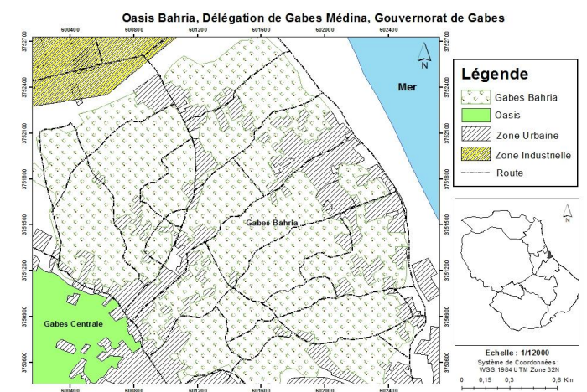
Source : MALE/ CDCGE : « Atlas des oasis traditionnelles Tunisie ».2015

Carte 9 : L’oasis Gabes centrale (Oiesta)
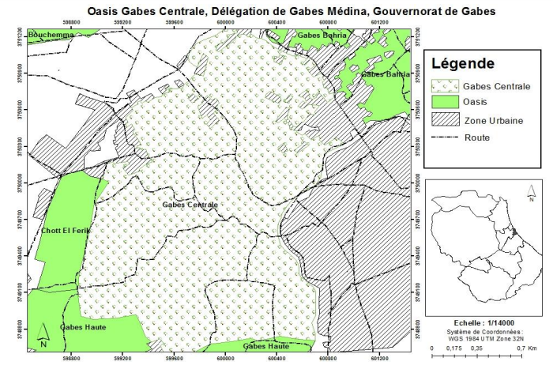
Source : MALE/ CDCGE : « Atlas des oasis traditionnelles Tunisie ».2015

Carte 10 : Oasis de Chentech
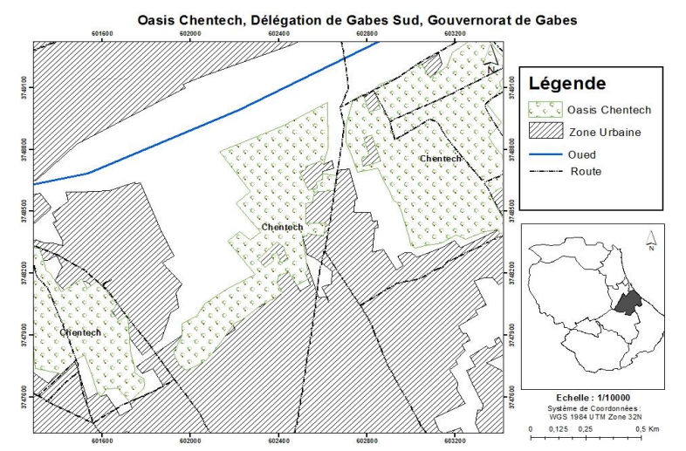
Source : MALE/ CDCGE : « Atlas des oasis traditionnelles Tunisie ».2015

Carte 11 : L’oasis de Zrig Dakhlania
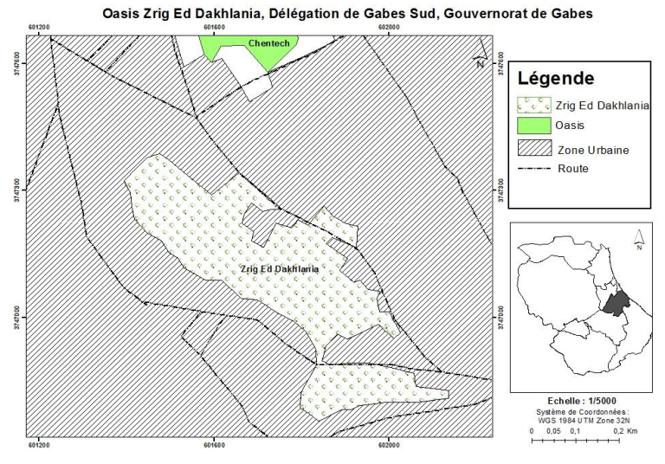
Source : MALE/ CDCGE : « Atlas des oasis traditionnelles Tunisie ».2015
En général, dans ces oasis, une agriculture familiale est pratiquée. Les cultures y sont conduites en étages. On y cultive des palmiers de variété commune, des fourrages, du maraichage, des grenadiers, du henné et diverses autres espèces arboricoles, maraichères et fourragères. L’élevage des bovins, des caprin et des ovins y est intégré. Comparées à la majorité des périmètres irrigués en Tunisie, elles sont d’une grande biodiversité.

L’élevage entre dans une part importante dans le revenu des exploitants, surtout avec l’important accroissement des bovins laitiers durant les 3 dernières décennies, le déclassement commercial des variétés locales des dattes et la régression de la culture de henné.

La commune de Gabes Medina ne dispose pas de parcours. Ainsi, tout l’élevage est pratiqué dans les 4 oasis.

En 2021, la délégation de Gabes Medina et la délégation de Gabes Sud abritent un cheptel dont les effectifs des unités femelles productrices (UF) sont les suivants :

Tableau 23 : Evolution de l’effectif du cheptel
 | Bovin  (UF) | Ovin  (UF) | Caprin  (UF)
Gabes Medina | 620 | 3800 | 700
Gabes Sud | 1373 | 16800 | 5200
Gouvernorat de Gabes | 2859 | 112500 | 25100

La délégation de Gabes Medina possède environ le 1/5 du cheptel bovin (femelles productrices) du gouvernorat. La baisse de la rentabilité des cultures oasiennes a amené les exploitants à favoriser l’élevage bovin surtout familial plus rentable, malgré l’existence de nombreux problèmes au niveau de sa filière.

Comme l’élevage bovin a pris une grande place dans l’activité agricole, le tableau suivant montre l’évolution de ses effectifs en nombre de têtes, toutes catégories confondues :

Tableau 24 : Evolution de l’effectif du troupeau des bovins (Têtes)

 | Gouvernorat de Gabes | Gabes Medina, Gabes Sud et Gabes Ouest
1993 | 2700
2006 | 7600
2007 | 8000 | 4000
2012 | 6500
2013 | 5500 | 4000
2016 | 6000 | 4600
2021 | 7600 | 6203
Source : ODS 2021

Graphique 15 : Evolution de l’effectif du troupeau des bovins (Têtes)

Source : ODS 2021

En plus de l’agriculture oasienne, on pratique dans la commune une activité ancestrale qui est celle de la pêche. Le port de la commune de Gabès qui abrite cette activité présente un certain nombre de problématiques que nous pouvons synthétiser comme suit :

- Le port de Gabes est un port de pêche en eaux profondes, il a une certaine spécialisation dans la pêche au thon avec des bateaux disposant des filets de pêche appelés scènes tournantes de 2,5 kilomètres pour le thon.
- Le port de Gabès dispose de 3 thoniers qui fonctionnent un mois par an (dernière semaine de mai et 3 semaines de juin) pour la pêche du thon rouge avec un contrôle stricte de la part d’un organisme intergouvernemental à savoir la commission internationale pour la conservation des thonidés de l’atlantique l’ICCAT. Le thon rouge pêché est exporté vivant surtout au Japon, quant au thon blanc, il est livré aux usines de conditionnement en Tunisie.
- Le port dispose également de 60 sardiniers pour la pêche du poisson bleu toute l’année et de 120 unités pour la pêche côtière.
- Le port abrite plusieurs ateliers de chantier naval qui réparent les barques et bateaux et une unité qui fabrique des bateaux qui peuvent atteindre 36 mètres : environ 250 personnes y travaillent. Il compte aussi 5 unités de fabrication de glace dont la production est souvent insuffisante l’été.
- Le marché de gros du poisson est un grand problème difficile à gérer : la taxe de 5,5 % sur la vente des poissons a rapporté du 1 janvier au 30 septembre seulement 11 500 dinars pour l’APIP ce qui est peu. Il y a un vrai problème de gouvernance du port en ce qui concerne la collecte des taxes. La commune devrait prochainement récupérer la gestion de ce marché de gros du poisson qui pourrait rapporter gros en termes de taxes pour la commune si elle arrive à bien le gérer.
- En 2022, le projet de construction d’une seconde digue pour protéger le port est terminé avec un coût de 22 MD. Toutefois, le port nécessite une extension à travers la construction d’un second bassin pour faire face à l’encombrement actuel engendré par l’accroissement des unités de pêche côtière. Une étude a été entamée, En 2022,
- Le port enregistre des impayés de l’ordre de 480 000 dinars qui sont liés au non-paiement de droit d’accostage, de carénage, de consommation d’électricité et d’eau pour les unités de fabrication de glace, d’occupation temporaire (ateliers, café, commerce…) et dépôt de pêche.
- Le port est une bonne source d’enrichissement pour ses utilisateurs (pêcheurs, fabricants de glace, ateliers de fabrication et réparation des bateaux, commerçants, marché de gros du poisson…) mais ces derniers ne payent pas correctement l’autorité et le gestionnaire du port (APIP et commune) ce qui ne se traduit pas un manque à gagner et par conséquent un manque de moyens budgétaires pour l’entretien du port et de ses infrastructures. L’exemple le plus flagrant est celui de la consommation de l’eau et de l’électricité par les fabricants de glace et c’est l’APIP qui paye la STEG et la SONEDE alors qu’un moyen devrait être trouvé pour que les unités de fabrication de glace payent directement la STEG et SONEDE ce qui est plu logique. En somme, le port souffre d’un problème de gouvernance qui se traduit par un manque à gagner et un appauvrissement d’institutions en charge d’un service public (APIP et Commune) pendant que les privés tirent profit de la ressource halieutique nationale et d’une infrastructure publique (le port) sans contrepartie

Avant 2016, les ressources halieutiques ont connu une certaine baisse. La prise moyenne par barque et par sortie a aussi baissé. Cela est dû à la pollution et le non-respect de la réglementation en matière de pêche (pêche au chalutage dans les profondeurs inférieurs à 50 m, la pêche en toute saison, dimensions des mailles des filets , ….). A ce propos, la production des crevettes est passée de 442 T en 1999 à 245 T en 2021, et la production de serre est passée de 293 T en 2000 à 176 T en 2021.

Ces dernières années, on constate un accroissement de la production qui a été multipliée par 2,5 à 3 fois et ce grâce à la pêche des crabes et à l’immersion des récifs artificiels en mer qui ont permis une reconstitution des stocks et par conséquent de bons résultats de pêche.

Tableau 25 : Evolution de la production d la pêche dans le gouvernorat de Gabes (T)

Année | 1998 | 2002 | 2006 | 2012 | 2016 | 2017 | 2018 | 2020 | 2021
Production (T) | 4690 | 9440 | 8054 | 7229 | 6531 | 7655 | 8093 | 11420 | 21725
Source : CRDA de Gabes

Sur un autre plan, on peut signaler que la prolifération du crabe bleu (surnommé Daech) a contribué à réduire les stocks de poisson sachant que cette espèce est actuellement conditionnée et exportée par 2 unités de conditionnement l’une à Gabes et l’autre à Zarrat.

Parfois, les pêcheurs de Gabes vont dans la région de Zarzis. Parfois des conflits avec les pêcheurs locaux se produisent. Ces derniers reprochent aux pêcheurs de Gabes d’avoir des filets long pour avoir de grandes prises (avant cette longueur était d’environ 1,2 km, actuellement la moyenne est de 2,5 m).
Au niveau du gouvernorat de Gabes, 59% de la production est déchargée au port de Gabes dont l’activité de pêche fait employer 1639 personnes, sans compter les empois indirectes (camions frigorifiques, production de glace, maintenance des barques et bateaux, ….)

Tableau 26 : Evolution de la flottille de pêche et de la production dans le gouvernorat de Gabes
 | 1999 | 2021
Barques de pêche côtière motorisées | 165 | 273
Barques de pêche côtière non motorisées | 177 | 330
Thoniers | 19 | 3
Autres barques | 89 | 62
Total | 450 | 758
Production | 8473 | 21725
Source : ODS 2021

Graphique 16 : Evolution de la flottille de pêche et de la production dans le gouvernorat de Gabes

Source : ODS 2021

Sur le plan socioproffessionelle, les agriculteurs et les pecheurs son peu organisés. La délégation de Gabes Medina et la Ddélégation de Gabes Sud comptent 9 SMSA (dont 1 pour la pêche). Elles comptent 525 adhérents et 135 clients. 3 SMSA sont inactives.

- Industrie et artisanat

Dans les 2 délégations de Gabes Medina et Gabes Sud, en matière d’emploi, le secteur industriel occupe la seconde place après les services. 36,02% de la population active est occupée dans l’industrie, contre 14,53% pour le gouvernorat de Gabes et 18,29% pour le pays.

Les 2 délégations de Gabes Medina et Ghannouch se partagent 536 ha de zone industrielle (presque les 2/3 de la superficie des zones industrielles du gouvernorat, et environ 10% de celle du pays), dont 476 aménagés. La superficie exploitée est de 257 ha. Des 433 lots existants, 200 sont exploités. La zone industrielle de Gabes est parmi les plus grandes du pays.

Le processus d’industrialisation de Gabes a été entamé en 1970 avec la création de l’usine du Groupe chimique de Tunisie (GCT) pour la valorisation des phosphates.

En 2022, le nombre d’unités d’industrie manufacturières est comme suit :

Tableau 27 : Les unités industrielles dans les 2 délégation de Gabes Medina et de Gabes Sud

 | Unités |  | Postes d’emploi
 | Nombres d’unités | % du gouvernorat | Nombre de postes d’emploi | % du gouvernorat
Délégation de Gabes Medina | 46 | 45 | 6511 | 74,59
Délégation de Gabes Sud | 9 | 9 | 168 | 1,92
Gouvernorat de Gabes | 101 |  | 8729
Source : APPI Gabes 2022

Les 2 délégations de Gabes Médina et de Gabes Sud abritent les principales unités industrielles du gouvernorat dont :

- ALKIMIA PACKAGING. (Produits chimiques à usage industriel)
- GROUPE CHIMIQUE TUNISIEN ( Usines de Gabes ). (Produits azotes et engrais)
- INDUSTRIES CHIMIQUES DU FLUOR .(Produits chimiques inorganiques de base)
- LES CARRELAGES CHOISIS DE GABES. (Carreaux en ciment)
- LES GRANDS MOULINS DU GOLFE. (Meunerie, Aliments pour animaux de ferme)
- STE CHIMIQUE ALKIMIA. (Produits chimiques à usage industriel)

Plusieurs unités opèrent dans le domaine de la chimie. La plus grande unité industrielle est celle du Groupe Chimique de Tunisie (GCT), qui a été la première à être installée. Elle valorise le phosphate de la région de Gafsa, et produit le diamonium phosphate (DAP), l’acide phosphorique, le phosphate bicalcique et l’amonitre. Une partie est exportée et génère des devises qui jouent un rôle important pour le pays.

Avec la révolution, et en raison des fréquentes contestations et Sit in surtout dans les zones phosphatières, l’activité industrielle a été perturbée, surtout pour le GCT qui a vu sa production beaucoup baisser, et ne pas se relever jusqu’ à maintenant.

Le tableau ci-dessous montre cette chute de la production et des exportations du GCT :

Tableau 28 : Evolution de la production et des exportations du GCT à Gabes (en Tonnes) :

 |  | 2008 | 2010 | 2011 | 2021
DAP | Production | 1017650 | 1276000 | 425400 | 513000
 | Exportation | 853800 | 1157400 | 354400 | 242000
Acide phosphorique | Production | 708495 | 708500 | 360000 | 220000
 | Exportation | 260600 | 353800 | 163800 | 91000
Bicalcique | Production | 71804 | 76000 | 54700 | 39000
 | Exportation | 68200 | 60000 | 28300 | 26000
Ammonitre | Production | 112307 | 176000 | 90500 | 121000
 | Exportation | 113000 | 121000 | 0 | 0
Source : ODS 2021

Graphique 17 : Evolution de la production du GCT à Gabes (en Tonnes) :

Source : ODS 2021

Graphique 18 : Evolution des exportations du GCT à Gabes (en Tonnes)

La valeur des exportations du GCT à Gabes a évolué comme suit :

Tableau 29 : Evolution de la valeur des exportations du GCT à Gabes (en MD)

 | 2010 | 2011 | 2021
Valeurs (MD) | 1053,800 | 270,600 | 783,774

Graphique 19 : Evolution de la valeur des exportations du GCT à Gabes (en MD)

Entre 2010 et 2021, la valeur de exportations a baissé de 27%, alors que la production pour les 2 principaux produits (DAP et acide phosphoriuqe), a baissé d’environ 62%. Durant les dernières années , les prix internationaux des produits dérivés du phosphate ont augmenté. La Tunisie a vendu en 2021 le DAP à environ 383 Euros/T contre 346 Euros/T en 2010. La Tunisie aurait pu béneficier de cette hausse des prix de vente, si le niveau de production et des exportations d’avant 2011 a été maintenu.

L’ndustrialisation du gouvernorat de Gabes s’est transformée en un pôle de croissance pour le pays en non un pôle de développement régional comme prévu au départ. Elle n’a pas induit un développement régional. En effet :
- Le solde migratoire du gouvernorat de Gabes qui a été positif entre 1977-1984, est résté toujours négatif depuis 1987.
- La population active occupée dans l’industrie a baissé entre 2004 et 2014, en passant de 16429 à 13890 personnes.
- Le chomage est résté élevé et depasse la moyenne nationale, avec un taux de 19,69% en 2004 (contre un taux national de 17,21%) et un taux de 19,06% en 2014 (contre un taux de 14,82% pour le pays).

Sur le plan environnemental, l’industrialisation a eu des effets négatifs d’une grande empleur sur les milieux marin et terreste et la santé humaine, avec le déverssement du phosphogypse dans la mer et les emissions de gaz très dangeureux.

La zone industrielle expose aussi bien les employés que les populations avoisinantes à des risques pouvant provenir des produits chimiques, du gaz et pétrole et des produits de construction (Abellatif Mrabet 2021). En 2021, cinq personnes sont décédées dans une explosion, Des fuites de gaz ont eu lieu (exemple de celle du 5 mai 2017).

Les populations locales et la société civile n’ont pas cessé surtout depuis 2011 d’exprimer leur mécontentement au sujet des impacts négatifs de la zone industrielle sur l’environ. Le projet de transport du phosphogypse vers la zone d’Elmkhachrma ne pourra pas voir le jour à cause des contestations des habitants d’Oudref. Le GCT a entamé avant 2010 un projet de mise à niveau environnementale qui semble avoir réduit les émissions de gaz, mais sans avoir réalisé des avancées perceptibles pour résoudre le problème dans son ensemble. La délocalisation des unités industrielle polluantes a été décidée. Son coût serait de 5000 MD. Il a été envisagé de les installer dans délégation de Menzel Habib mais les populations de cette dernière s’y opposent.

Dans le gouvernorat de Gabes, l’activité artisanale est très ancienne. Elle porte sur le tissage bédouin, le clim d’Oudref, le bakhnoug, l’habit traditionnel, les produits de la vannerie, la Ghrara et le Flij, les produits en or et argent, les peaux, les parfums traditionnels, la pierre taillée et les peaux.

En 2017 on estime que 18000 personnes s’adonnent à cette activité. En 2021, 316 professionnels possèdent des certificats de qualification, dont 217 femmes. Les 2 délégations de Gabes Medina en compte 87 (77 sont des femmes).

Les ressources pour la production artisanale existent : feuilles de palmes, roseaux, jonc, marbre et pierre, laine, poils de chèvres et de camelins et peaux.

La clientèle est Tunisienne et étrangère. Une partie de la production est exportée. Depuis 2011, cette activité vit une grande crise, en raison de la chute du nombre des touristes dans le pays.

En plus de la forte chute des ventes, cette activité est confrontée aux principaux problèmes suivants :
- Faible inadéquation de formation avec les besoins du secteur,
- Faible intégration des diplômés du supérieur des arts et métiers à ce secteur,
- Faible organisation des producteurs.

- Tourisme

Gabes fût surnommée ‘’Le paradis terrestre’’, en raison de ses oasis, sa plage et ses sources naturelles. Jusqu’à la fin des années 1980, elle était visitée par les touristes ce qui a permis le développement d’une certaine infrastructure touristique. Après, elle ne les attirait plus, en raison de la pollution industrielle.

Gabes n’est pas classée comme zone touristique. Dans la commune de Gabes Medina, le tourisme est un tourisme de passage, d’affaires et de séminaires. Deux hôtels sont classés 4 étoiles (694 lits). Un 3 ème est en cours de construction. Il est prévu de construire un 4 ème. 3 restaurants sont classés touristiques. Un seul centre d’animation existe. En 2021, 16 225 nuitées ont été enregistrées, avec un séjour moyen de 7,1 jour et un taux d’occupation de 27,50 %.

Bien que le tourisme écologique et balnéaire n’est plus possible, la commune de Gabes abrite plusieurs monuments tels que la Médina et ses souks, les Zaouïas de Sidi Bou Lbaba, Sidi Idriss, le musée ethnologique.

Les indicateurs ci-dessous montrent que l’activité touristique dans la commune de Gabes est très faible :

Tableau 30 : Principaux indicateurs touristiques dans la commune de Gabes

 | 2016 | 2018 | 2021
Arrivées dans les hôtels classés | 47891 | 48948 | -
Nuitées | 86388 | 56921 | 16225
Séjour moyen | 1,7 jours | 1 2,5 jours | 7,1 jours
Taux d’occupation | - | Entre 13 et 24% | 27,5%
Emploi | 244 personnes | - | -

Les statistiques manquent pour les arrivées logeant en dehors des hôtels classés, Nombreux sont les Libyens qui séjournent à Gabes pour les soins médicaux. Nombreux sont des visiteurs originaires des gouvernorats voisins qui séjournent en été dans la commune pour la baignade à la plage hors du grand Gabes.

Les maisons d’hôte et les gites ruraux sont un créneau promoteur, mais parfois la disponibilité en terre et les exigences techniques imposées par la direction régionale de l’équipement constituent un obstacle à la promotion de cette activité.

A 10km de la ville de Gabes, dans la délégation de Gabes Sud, et hors de la commune de Gabes, la zone touristique de chott El Hamrouni est prévue sur 324 ha pour une capacité de 10 000 lits. Ce projet a été annoncé en 2001.L’aménagement de cette zone a été proposé dans le plan de développement du gouvernorat 2023-2025, pour un coût d’Environ 12 MD.

Si ce projet voit le jour, il aura des impacts indirects positifs sur la commune.

- Secteur des services

Puisque la commune est le chef-lieu du gouvernorat, l’activité économique dominante est celles des services (administrations, commerce, santé, enseignement supérieur, petits métiers, etc).

En 2014, environ les 2/3 de la population active est occupée dans les services, contre un taux de 51,50% pour le gouvernorat (Pour le gouvernorat ce taux était de 40,9% en 1994).

La commune joue un grand rôle pour les prestations de services pour tout le gouvernorat de Gabes. Elle rayonne également sur les gouvernorats voisins.

Le secteur de service est très dynamique. La commune de Gabes en accapare une bonne partie, comme le montre le tableau ci-dessous :

Tableau 31 : Place des 2 délégations de Gabes Médina et de Gabes Sud dans le gouvernorat de Gabes dans le domaine des services

 | Délégation de Gabes Medina | Délégation de Gabes Sud | Les 2 délégations | Le gouvernorat de Gabes
2021
Nombre de projets déclarés | 47 | 37 | 84 | 168
% par rapport au gouvernorat |  |  | 50
Coût total (MD) | 4,864 | 1,995 | 6,859 | 19,914
% par rapport au coût total |  |  | 34,43
Premiers 9 mois de 2022
Nombre de projets déclarés | 41 | 30 | 71 | 147
% par rapport au gouvernorat |  |  | 84,29
Coût total (MD) | 6,838 | 4,444 | 11,282 | 17,302
% par rapport au coût total |  |  | 65,20

Les activités de services informelles (commerce) sont très présentes dans la commune. Toutefois, ces activités au contrôle sanitaire, au contrôle qualité, au respect de la réglementation et au payement des taxes. Les vendeurs sont installés dans les espaces publics de façon anarchique, entravant parfois la circulation. Les abatages clandestins et la vente des produits sans passer par le marché de gros sont fréquents.

En 2022, dans les 2 délégations de Gabes Medina et de Gabes Sud, le circuit du commerce officiel est constitué de 257 grossistes (environ 50% du nombre total du gouvernorat) et 3146 détaillants (environ 50% du nombre total du gouvernorat) (ODS 2022).

27 grossistes s’adonnent au commerce des matériaux de construction et 61 s’adonnent au commerce des produits alimentaires.

Parmi les détaillants, 697 s’adonnent au commerce des produits alimentaires et 89 s’adonnent au commerce des matériaux de construction.

Entre 2006 et 2022, le nombre de grossistes et des détaillants a chuté, l’explication est probablement le développement du secteur informel.

Tableau 32 : Evolution de nombre des grossistes et des détaillants dans les 2 délégations de Gabes Medina et de Gabes Sud
 | 2006 | 2022
Nombre de commerçants de Gros | 380 | 257
Nombre de commerçants de détail | 5348 | 3146
Source : ODS, 2006 et 2022

En plus du commerce interne, la commune de Gabes est active en commerce international, à travers son port commercial, malgré sa régression après 2010, en raison du contexte économique que vit le pays.
La structure de son trafic des navires se résume comme suit :

Tableau 33 : Evolution de la structure du trafic des navires

Type | Nombre en 2010 | Nombre en 2021
Général Cargo | 407 | 209
Vraquiers Liquides | 109 | 20
Vraquiers Solides | 88 | 49
Gaziers | 49 | 87
RORO | 03 | 0
Navires spéciaux | 0 | 02
Total | 656 | 267
Source : Port de commerce de Gabes

Le nombre des navires a baissé d’environ 60% témoignant ainsi de la réduction importante de la fréquentation de ce port par les navires commerciaux qui est elle-même induite par la baisse des échanges commerciaux et de l’activité économique en général depuis 2011.

Entre 2004 et 2021, le volume des exportations a baissé d’environ 35%.

Tableau 34 : Evolution des exportations au port commercial de Gabes (en 1000 T):

Années | 1998 | 2004 | 2007 | 2018 | 2020 | 2021
Exportation | 801 | 1868 | 1730 | 1247 | 1271 | 1203
Source : Port de commerce de Gabes

Tableau 35 : Evolution des principaux produits à l’exportation au port commercial de Gabes (en T)

Marchandises | Tonnage en 2010 | Tonnage en 2021
Phosphate diammonique | 1.090.420 | 223.525
Acide phosphorique | 248.326 | 95.408
Phosphate mono calcique | 80.671 | 12.392
Ciments blancs | 34.416 | 120.466
Clinkers noirs | - | 161.170
Clinkers blancs | - | 75.055
Total | 1.453.833 | 688.016
Source : Port de commerce de Gabes

Le volume des exportations à partir du port de Gabes est passé de 1.453.833 tonnes en 2010 à 688.016 tonnes en 2021, soit une chute d’environ 53%. Cette chute a concerné en premier lieu l’exportation des trois produits phares liés au phosphate à savoir le Phosphate diammonique, l’Acide phosphorique, le Phosphate mono calcique qui ont connu une réduction de 80%, 62% et 85% respectivement. Ceci est du essentiellement à la crise qui frappe le secteur du phosphate et de l’industrie chimique en Tunisie depuis des années liées au blocage de plusieurs sites de production notamment dans le bassin minier.

Toutefois, il convient de signaler, d’une part que l’exportation du ciment blanc a enregistré un accroissement remarquable d’environ 72% lié probablement à l’accroissement de la production de ce produit au niveau de la région. D’autre part, l’entrée en exportation de nouveaux produits (clinkers noirs, clinkers blancs) qui témoignent d’une certaine diversification des produits exportés.

Quant aux importations, elles ont évolué comme suit :

Tableau 36 : Evolution des principaux produits à l’importation (en T) entre 2010 et 2021 fréquentant le port commercial de Gabes

Marchandises | 2010 | 2021
Butane | 114.639 | 190.105
Ammoniac | 396.257 | 188.161
Orge | 287.701 | 389.110
Soufre solide | 888.962 | 529.295
Coke de pétrole | 468.755 | 227.117
Carbonate de soude | 111.442 | 53.522
Total | 2 267.756 | 1 577.310
Source : Port de commerce de Gabes

Ce tableau nous permet de constater que le volume des importations à partir du port de Gabes est passé de 2 267 756 tonnes en 2010 à 1 577 310 tonnes en 2021, soit une chute d’environ 30%. Cette chute a concerné principalement l’ammoniac (-53%), le souffre solide (-40%), le coke de pétrole (-52%) et le carbonate de soude (-52%), ceci traduit le ralentissement de l’activité industrielle notamment chimique grande consommatrice de ces produits. Quant à l’accroissement des importations, il a concerné notamment le butane (+66%) et l’orge (+ 35%) fortement demandée pour l’alimentation pour bétail à cause de la sècheresse qui touche les régions pastorales du centre et sud du pays.

L’activité de conteneurisation a évolué comme suit :

Tableau 37 : Evolution de l’activité de conteneurisation dans le port commercial de Gabes

 | 2006 | 2007 | 2008
Nombre des conteneurs (en EVP) | 1.727 | 3.678 | 614
Source : Port de commerce de Gabes

En 2006 l’armateur MAERSK a instauré une ligne régulière des conteneurs reliant le Port de Gabès à celui de GIOIA TAURO en Italie. Cette ligne s’est arrêtée au début de l’année 2008 pour des raisons de rentabilité et de déséquilibre entre les flux à l’import et les flux à l’export. On note également que le port a bénéficié de l’aménagement d’une plateforme de 2,5ha pour accueillir les conteneurs mais qui est restée sans utilisation.
Egalement, le port de Gabès a connu entre 1997 et 2012 un certain développement de l’activité croisière qui a permis d’enregistrer 13 croisières et plus de 20 000 croisiéristes en 2007. Mais cette activité s’est arrêtée depuis 2012 pour différentes raisons d’organisations, de baisse de l’activité touristique dans la région et de crise environnementale.

- Appréciation globale de la dynamique économique et son évolution

Durant les 2 dernières décennies, et au vu de quelques indicateurs, la commune de Gabes n’a pas connu une avancé en matière de développement. Dans les années 1980, la commune a connu avec l’industrie une amélioration de la situation de l’emploi et un solde migratoire positif. La crise du secteur phosphatier et l’impact négatif de l’industrie chimique sur l’environnement a entrainé un essoufflement du processus de développement de la commune de Gabes.

Seul le secteur des services a progressé. L’agriculture a beaucoup régressé puisqu’entre 2004 et 2014, la population active employée dans l’agriculture et la pêche a baissé, malgré les importants investissements publics et privés réalisés. Le secteur touristique a été durement touché.

Malgré les progrès constatés au niveau du secteur des services, la stagnation de l’industrie, le recul du secteur agricole et la disparition du secteur touristique se sont soldés par un taux de chômage élevé dépassant celui du pays et un solde migratoire négatif durant les 2 dernières décennies.

Les atouts de la commune de Gabès et ceux de son environnement régional peuvent lui permettre de réaliser un saut qualitatif en matière de développement avec une perspective de durabilité. Ces atouts seront mieux valorisés à travers la mise en œuvre des projets structurants tels que : zone touristique de Chott El Hamrouni, zone logistique, Gabes Ejjadida, corridor Hazoua-Gabes, corridor Thelèpte-Gabes, grand projet de la station thermale de Khebait à El Hamma Ouest.

- Aspects sociaux et culturels

- Education

Enseignement primaire

En ce qui concerne l’enseignement primaire, la commune de Gabes dispose, comme on peut le constater à travers le tableau suivant, de 39 écoles primaires (24% du gouvernorat), 644 classes (35 % du gouvernorat), 1 043 enseignants, dont 74% des femmes, (37% du gouvernorat) pour un effectif d’élèves de 16 308 (38% du gouvernorat).
En termes de ratio, on constate que la commune de Gabes enregistre une moyenne de 15,6 élèves par enseignant et 25 élèves par classe ce qui est assez proche de la moyenne générale du gouvernorat.
Sur le plan des équipements, toutes les écoles de la commune de Gabes sont équipées d’eau, d’électricité et de blocs sanitaires. Toutefois, l’état général des écoles ne semble pas être satisfaisant selon les propos de quelques participants aux ateliers de zones, comme c’est le cas des écoles primaires du secteur d’El Bled.
Sur le plan des résultats scolaires des élèves, on constate que les écoles primaires de la commune de Gabes enregistrent un taux de réussite au concours de sixième de 95,2 % ce qui est légèrement supérieur à la moyenne du gouvernorat (94.9%).

Designation | Nombre d’écoles | Nombre d’élèves | Nombre d’enseignants | Nombre de classes | Elèves par classe | Elèves par enseignant | Taux de réussite sixième (2020)
Gabes | 39 | 16 308  (51,5 % garçons) | 1043  (74 % femmes) | 644 | 25 | 15,6 | 95,2 %
Gouvernorat de Gabes | 162 | 42 807 | 2809  (66 % femmes) | 1851 | 23 | 15 | 94,9 %
Source : Gouvernorats en chiffre, ODS 2020

Enseignement secondaire

En ce qui concerne l’enseignement secondaire, la commune de Gabes dispose de 23 collèges et lycées (36,5 % du gouvernorat), 210 classes (19 % du gouvernorat), 1246 enseignants dont 58,2 % des femmes (44,3 % du gouvernorat) pour un effectif d’élèves de 13 910 (45 % du gouvernorat). En termes de ratio, on constate que la commune de Gabes enregistre 11,1 élèves par enseignant et 25,5 élèves par classe ce qui est également assez proche de la moyenne générale du gouvernorat.

L’effectif des élèves montre que le pourcentage des filles au niveau du collège et lycée est plus important (55%) que celui des garçons (45%) alors qu’il était moins important au niveau de l’école primaire (48,5%). Ceci pourrait s’expliquer par l’importance du taux d’abandon scolaire au niveau du primaire (moyenne gouvernorat : 0.29 % pour les garçons contre 0.07 % pour les filles) qui d’ailleurs sera accentué au niveau du cycle secondaire avec un taux d’abandon scolaire au niveau du collège de 3,26 % pour les garçons contre 2,23 pour les filles et un taux d’abandon scolaire au lycée de 9,3 % pour les garçons contre seulement 5,71 % pour les filles.

Sur le plan des résultats des examens scolaires, on constate que les collèges et lycées de la commune de Gabès enregistrent un taux moyen de réussite de 49,8 % au concours du neuvième et de 49,3 % pour le bac. Ces taux qui se situent au-dessus de la moyenne du gouvernorat témoignent dans une certaine mesure de la qualité de l’enseignement dont bénéficient les élèves de cette commune.
Commune | Nombre d’élèves | Nombre de collèges et lycées | Nombre d’enseignants | Nombre de classes | Elèves par classe | Elèves par enseignant | Taux de réussite concours neuvième (2020) | Taux de réussite au bac (2020)
Gabes | 13910  (55,5 % filles) | 23 | 1246  (58,2 % femmes) | 210 | 25,5 | 11,1 | 49,8 % | 49,3 %
Gouvernorat de Gabes | 30921  (57 % filles) | 63 | 2808  (52,2 % femmes) | 1119 | 25 | 11 | 39,6 % | 46,4 %

Source : Gouvernorats en chiffre, ODS 2020

Enseignement supérieur
En plus du siège de l’université, la commune de Gabes dispose de 11 établissements d’enseignement supérieur (parmi les 15 que compte l’université) dont le premier est celui de L’Ecole Nationale d’Ingénieurs de Gabès (ENIG) créée en 1975.
Le secteur de l’enseignement supérieur à Gabes compte 10 107 étudiants (environ 72 % du total des étudiants de l’université) dont 73% de sexe féminin traduisant ainsi une évolution très nette de la population estudiantine au profit des femmes. Par ailleurs, il convient de signaler que le nombre des étudiants a beaucoup baissé ces deux dernières décennies puisqu’on 2004/2005, l’université de Gabès comptait environ 23 000 étudiants. Cette baisse n’est pas spécifique au cas de l’université de Gabes, mais touche tout le secteur de l’enseignement supérieur du pays et qui peut s’expliquer par différents facteurs d’ordre démographique, économique et sociale.
Le corps enseignant de l’université de Gabes est composé de 740 enseignants -chercheurs dont seulement 7 % appartiennent au corps A (professeur et maitre de conférences). En outre, environ 60% de ces enseignants ne résident pas à Gabes et font souvent la navette entre leur lieu de résidence (en particulier entre Sfax) et Gabes. Le recours aux enseignants non-résidents appelés « turbos profs » ne favorisent pas l’émergence d’une vie académique rayonnante. En fait, ce phénomène traduit la faible attractivité de la ville de Gabès qui n’encourage pas le corps enseignant à s’y installer définitivement.
Nombre d’établissements | Nombre d’étudiants | Nombre d’enseignants | Ensseignants Corps A (%) | Enseignants Corps B (%) | Autres enseignants (%)
15  (dont 11 à Gabes) | 10 107  (73 % filles) | 1158 | 7 | 58,3 | 34,7
Source : Gouvernorat en Chiffre, ODS, 2020
L’université n’a pas beaucoup de lien avec le tissu économique alors que l’ENIG a été créée en septembre 1975 bien avant l’université de Gabes pour former des ingénieurs spécialistes en génie chimique et des procédés au profit entre autres du Groupe Chimique. Également le groupe chimique ne contribue pas beaucoup au financement des activités de la recherche-développement (R-D) entreprises par les établissements de l’université de Gabes. Également, l’université ne semble pas avoir beaucoup de liens avec les communes qui à leur tour ne sont pas très concernées par l’action universitaire y compris pour l’entretien de l’environnement et la propreté autour des établissements universitaires.

- Formation professionnelle
En ce qui concerne la formation professionnelle, la commune de Gabes compte les trois centres suivants :
- Centre sectoriel de formation en bâtiment et forage ;
- Centre sectoriel de formation en maintenance ;
- Centre de formation et d’apprentissage des métiers d’artisanat.
La capacité d’accueil de ces trois centres est de 770 élèves alors que le nombre d’inscrits n’a pas dépassé les 567 élèves en 2020 et celui des diplômés se limite à 353, traduisant ainsi la faible attractivité de ces centres pour les jeunes et ce malgré la présence d’un tissu industriel relativement bien développé dans la région de Gabes.
- Culture, patrimoine, jeunesse et sport
Dans le domaine de la culture l’histoire de la commune de Gabes comme sa région est riche par ses poètes, écrivains, son patrimoine matériel et immatériel. Elle a aussi 16 festivals dont les principaux sont le festival international de Gabes, le festival de la Médina, les nuits de Sidi Boulbaba, Gabes cinéma Fen qui a vu le jour depuis 4 ans, festival national des films environnementaux créé en 2014 et le musée ethnographique de Gabès, appelé aussi musée des arts et traditions populaires de Gabès ou musée Sidi Boulbaba..

Elle abrite plusieurs monuments tels que la Médina et ses souks, les Zaouïas, la seule oasis maritime de la méditerranée, des bâtiments avec un cachet de l’époque coloniale, six synagogues (dont une seule subsiste encore) et une église catholique. Malheureusement ce riche patrimoine est peu entretenu. Certains monuments ont même été détruits.

L’infrastructure dédiée à la culture est modeste. Les 2 délégations de Gabes Medina et Gabes Sud comptent 4 bibliothèques publiques, 1 théâtre, 1 maison de culture. Il n’y a pas de salles de cinéma alors que Gabes a connu pendant longtemps la salle de cinéma El Khadhra.

Les 2 délégations abritent une radio électronique (oasis FM) et une radio régionale (Ellyssa FM).

Durant les ateliers de zones, des participants ont constaté que la vie culturelle connait une régression et que les jeunes boudent de plus en plus ce type d’activité. Les moyens financiers pour organiser les festivals manquent. Les subventions du ministère et de la commune sont limitées. D’ailleurs, depuis 2011, la commune accorde la priorité aux ONG environnementales plus qu’aux ONG actives dans le domaine de la culture.

En matière de sport, Les 2 délégations de Gabes Medina et Gabes Sud comptent 6 Terrains de sport gazonné et 1 en terre battue, 3 terrains d’athlétisme. 25 associations sportives (1480 adhérents dont 320 filles) et 28 associations sportives scolaires.

- Santé
La commune de Gabes concentre l’essentiel de l’infrastructure de santé publique en disposant d’un hôpital régional qui a fait l’objet d’une décision en 2015 pour le hisser au rang d’hôpital universitaire. La commune dispose également de 21 centres de santé de base (22% du gouvernorat), de 3 laboratoires et de 606 lits (81% du gouvernorat).
En ce qui concerne le corps médical, la commune dispose de 65 médecins généralistes (54% du gouvernorat) dont 38 femmes, 71 spécialistes (99% du gouvernorat), 11 dentistes (52 % du gouvernorat) et 8 pharmaciens.
Tous ces chiffres témoignent de l’importante de la commune de Gabes pour le secteur de la santé publique. Elle constitue le principal centre de soin public au niveau du gouvernorat de Gabès dont les services de soins souffrent d’une certaine saturation et une incapacité à faire face à toute la demande régionale en matière de santé publique.
Le secteur privé quant à lui comporte 3 cliniques, 9 laboratoires, 3 cliniques de dialyse, 38 pharmacies et 8 infirmeries. En ce qui concerne le corps médical, la commune dispose de 45 généralistes, 98 spécialistes et 67 dentistes.
Grâce à toute cette infrastructure sanitaire et corps médical, Gabes continue à jouer un rôle important pour le secteur de la santé non seulement pour le Gouvernorat de Gabes et le Sud-Est voire pour la Lybie.
- Pauvreté et familles nécessiteuses

En 2015, les taux de pauvreté ont été de l’ordre de 11,1% pour la délégation de Gabes Medina et 9,4% pour la délégation de Gabes Sud. Ces taux sont inférieurs à ceux du gouvernorat de Gabes (16,9%) et du pays (15%). C’est à dire que sur 10 ménages, un est pauvre.
Pour les 2 délégations, on compte 2529 familles classées nécessiteuses. C'est-à-dire que sur 1000 ménages, 84 sont nécessiteux (contre 246 pour le gouvernorat de Gabes) et 354 pour le pays.

- Etat de l’environnement

Situation de l’état de l’environnement
Rappelons tout d’abord que la commune de Gabès se distingue par l’association de deux écosystèmes qui ont fait la richesse de cette région à savoir l’écosystème oasien qui est assez original et fait partie des rares oasis côtières dans le monde et l’écosystème marin liée à la présence du golfe de Gabes, considéré parmi les zones les plus riches de la méditerranée en matière de biodiversité marine.
Durant des siècles, l’économie locale était basée principalement sur l’activité agricole et la pêche mais dans les années 1960 l’Etat a opté pour faire de Gabes un grand pôle industriel du sud, en commençant par la valorisation des phosphates de Gafsa. Ainsi une importante zone industrielle a été créée sur une superficie de 536 ha et plusieurs unités industrielles liées à l’industrie chimique des phosphates ont été installées. En outre, la région a bénéficié de l’aménagement d’un important port de pêche et d’un port commercial destiné à l’approvisionnement de la zone industrielle en produits chimiques de base (soufre, ammoniac, petro-coke, etc.) et à la commercialisation des produits manufacturés liés aux phosphates (engrais phosphatés, acide phosphorique, etc.) sur le marché international.
Le développement de l’activité industrielle a eu incontestablement un rôle très important dans la diversification de l’économie locale et la création de l’emploi et des revenus pour toute la région de Gabès mais il a eu aussi un impact sur le contexte environnemental local que nous allons essayer d’analyser.
De nombreux études et travaux à caractère technique et scientifique ont examiné la situation environnementale de Gabes et qui aboutissent au même diagnostic à savoir une dégradation inquiétante de la situation environnementale de la région de Gabès. En outre, les entretiens et les visites sur terrain organisés à l’occasion de la phase de pré diagnostic du processus d’élaboration du PDL ont permis de confirmer ce constat. En effet, le contexte environnemental à Gabès peut être qualifié de sinistré et nécessite une action d’urgence en vue de faire face à cette situation de crise environnementale profonde dont les principales caractéristiques sont :

1.1 Le milieu marin

Selon le rapport de « La Commission Technique de l'Etude de la Situation Environnementale à Gabès : cas du phosphogypse » (CTESEG-PG) mise en place par le Gouverneur de la région (arrêté en date du 2 juillet 2015), le Golfe de Gabès qui se caractérise par un plateau continental constitue une véritable grande plaine à richesse faunistique et floristique exceptionnelle. Grâce à une couverture végétale exceptionnelle, composée essentiellement de posidonie de zostères et cymodocées, il constitue l’un des biotopes les plus favorables en méditerranée au développement d’une faune benthique et pélagique. Toutefois, « la situation environnementale actuelle du golfe de Gabès est préoccupante à plus d'un titre. Les effets combinés de la pollution industrielle et de la pêche aux chaluts ont eu pour conséquence un déséquilibre écologique. En particulier, le déversement des rejets industriels en mer est d’environ 5 millions de tonnes de phosphogypse depuis une trentaine d’années riches en métaux lourds (cadmium, zinc, cuivre, plomb, etc . . .). On estime que 150 millions de tonnes de phosphogypse ont été rejetés et forment une importante couche, de plusieurs centimètres, qui couvre une grande superficie du fond sous-marin ce qui provoque la désertification en colmatant l‘herbier à posidonie entrainant ainsi une régression de la richesse halieutique du golfe de Gabès. En outre, le déversement du phosphogypse en mer a causé de nombreux problèmes environnementaux et sanitaires. Pour cela, la baignade à la plage Chatt Essalem a été interdite par les autorités compétentes depuis quelques années.

Face à cette dégradation avancée de l’écosystème marin, l’arrêt du rejet en mer du phosphogypse est jugé par la CTESEG-PG indispensable voire urgente pour espérer remédier à la détérioration de l’état de l’écosystème. Pour ce faire, les membres de cette commission ont recommandé, sur la base à la fois d’une analyse de la documentation scientifique et technique disponible à l’échelle nationale et internationale et d’investigations sur terrain, un scénario pour mettre un terme au rejet du phosphogypse en mer et son stockage en terril dans de sites potentiels bien identifiés dont celui de la zone d’El Mkhacherma, situé à environ 23 kms de Gabes, qui est considéré comme le site le plus approprié pour le stockage en terril du phosphogypse. Elle a recommandé également d’une part d'engager parallèlement à l’arrêt du rejet en mer du pfosphogypse, des travaux de réhabilitation du littoral endommagé, en particulier à Chatt Essalem et à Ghannouche et d’autre part de mettre en place un Observatoire Régional indépendant à Gabès pour le suivi des effets de la pollution industrielle sur la santé humaine et l'environnement. Six ans après ce rapport, force est de constater que les recommandations de la CTESEG-PG n’ont pas abouti aux résultats escomptés et ce malgré un début d’aménagement du site d’El Mkhacherma mais qui a été bloqué par un refus de la population environnante.

Sur un autre plan, la commune de Gabes dispose d’un littoral de huit kilomètres (90 kms pour tout le Gouvernorat) mais ses plans d’urbanisme sont davantage tournés vers l’intérieur du territoire de la commune en direction notamment de l’oasis ce qui donne l’impression que dans une certaine mesure la ville de Gabes tourne le dos à son littoral avec un front de mer de moins de 1,2 km (970 pour Gabes Medina et 200 mètres pour Chentech).

1.2 Le milieu oasien

L’oasis de la commune de Gabès qui s’étend sur une superficie d’environ 477 ha peut être qualifié d’un écosystème en péril. En effet, cette oasis maritime, qui constitue un précieux patrimoine national assez spécifique en méditerranée, est affectée par différents processus de dégradation :

- La pollution atmosphérique, entrainé par les rejets de gaz multiples (SO2, SO4, le gaz ammoniaque NH3, etc.) générées par les usines chimiques, qui affecte fortement l’oasis de Gabès dont plusieurs zones de cultures sont touchées par cette forme de pollution, les rendant impropres la production agricole. Par ailleurs, il convient de signaler qu’à cette pollution atmosphérique s’ajoute une pollution liée aux déchets animaux et aux pesticides et engrais abondamment utilisés par les agriculteurs et qui sont emportés par les eaux de ruissellement.

- L’extension urbaine anarchique en zone oasienne constitue une véritable menace pour les terres agricoles. Elle est liée à la construction anarchique des logements, à la spéculation foncière, au développement des services et du commerce (magasins, restaurants, stations-service, etc.) et à la perte d’intérêt pour l’activité agricole dans certains oasis, situés notamment dans les secteurs défavorisés. « Cette urbanisation a même envahi des terres agricoles pour lesquelles l’Etat a déployé d’importants investissements, comme ceux du projet d’irrigation APIOS. Les oasis de Jara, Chattessalem, Nezla, El Bled et Haouel El Oued sont les plus menacés par l’urbanisation anarchique du fait qu’elles soient en contact avec la ville de Gabès. Cette tendance à l’urbanisation, notamment anarchique, a commencé timidement dans les années soixante-dix et s’est accélérée depuis du fait de l’absence d’une zone d’habitat alternative à proximité et d’un contrôle efficace de la part des services concernés. Pour Chott Essalem, l’évolution s’est faite en tache d’huile et n’a été freinée que par la voie ferrée et la mer à l’Est » (APAL/CDC, 2011). Par ailleurs, l’urbanisation incontrôlée en milieu oasien a entrainé d’autres problèmes liés à l’accumulation de déchets liquides et solides entrainant une dégradation supplémentaire de l’oasis.

- La perte d’une précieuse biodiversité oasienne qui concerne surtout des espèces et variétés arboricoles à rentabilité économique basse qui sont de moins en moins consommées par la population oasienne, de moins en moins commercialisées à l’extérieur et leurs sous-produits peu valorisés. C’est le cas par exemple des dattes de variétés communes (Kenta, iguioua, khalet s) qui sont plus ou moins négligées, mal soignées voire délaissées au profit d’autres variétés « nobles » plus demandées sur le marché telles que les variétés de dattes Mettata, Bouhattem, Lemsi, Rochdi. L’agriculteur, cherchant à s’adapter aux exigences du marché, procède à des reconversions qui entrainent l’arrachage de certaines espèces qui sont perdues à jamais. La perte de la biodiversité oasienne est liée aussi à des pratiques anarchiques tel que l’abatage des palmiers pour l’extraction du jus du palmier « Legmi », qui constitue une source de revenu pour de nombreux exploitants, et à la multiplication des maladies des végétaux à cause entre autres des effets du changement climatique.

Coût de la dégradation de l’environnement
Selon les conclusions de l’étude du Projet de gouvernance environnementale (PGE) présentées à l’occasion du séminaire de clôture de ce dernier à Gabès (27-28 février 2019), le coût annuel de dégradation de l‘environnement pour l‘année 2015 a été estimé à 76 MDT (comme valeur maximale). Ceci représente 200 DT par personne et par an (pour la population du Gouvernorat de Gabès). Le CDE représente 27% de la valeur ajoutée de toutes les unités de production du Groupe Chimique à Gabès et ailleurs. Dans ce coût de dégradation, la pêche représente 47%, le tourisme 33%, la santé 13% et l‘agriculture 7%.

Gestion des déchets
Rappelons tout d’abord que le secteur des déchets dans le gouvernorat de Gabes dispose d’une représentation régionale de l’Agence nationale de gestion des déchets (ANGED) qui est en charge des décharges contrôlées et des centres de transfert installés dans les différentes localités du pays. Depuis 2007, le gouvernorat de Gabes dispose d’une décharge contrôlée installée par l’ANGED sur une superficie de cinq hectares dans la zone de Djebel Edissa (Commune de Metouia) à environ une quinzaine de kilomètre de la ville de Gabes.
Les déchets sont acheminés à la décharge de Djebel Edissa à partir de cinq centres de transfert installés à El Hamma, Matouia, Cheneni Nahel, Matmata et Ezzarat. La commune de Gabes n’a pas été dotée au départ d’un centre de transfert à cause de la proximité du site de décharge mais ceci s’est avéré avec le temps une contrainte pour l’évacuation des déchets de la commune.
La décharge contrôlée de Djebel Edissa reçoit actuellement environ 210 tonnes/jour de tout le gouvernorat de Gabes dont 70 T proviennent des 5 centres de transfert, 100 T de la commune de Gabès et 40 T en apport direct. Cette décharge dispose de deux casiers : le premier un est déjà saturé (650 000 T) et le second peut continuer à recevoir les déchets pendant encore 2 à 3 ans sachant que cette décharge peut continuer à fonctionner pendant une quinzaine d’années, moyennant des aménagements et une extension de l’infrastructure existante, selon le responsable de l’ANGED. Le mode actuel de traitement des déchets au niveau de la décharge est l'enfouissement contrôlé avec récupération des lixiviats dans des bassins étanches et le torchage du gaz de méthane, mise en service en août 2010 avec une capacité de 74 m3/h (SDV, 2017).
Le traitement des déchets dans le gouvernorat de Gabes a fait l’objet d’une tentative d’installation d’un projet pilote de traitement mécano-biologique (TMB) qui vise à recycler ou optimiser le traitement des ordures ménagères mais le projet n'a pas bénéficié du consentement des acteurs locaux et par conséquent il n'a pas vu le jour. De ce fait, la gestion actuelle des déchets au niveau du gouvernorat continue à être faite selon la technique traditionnelle d’enfouissement sans aucun effort de tri à la source ou de valorisation significative des déchets recyclables. En outre, le risque d’un blocage de l’actuelle décharge contrôlée par les riverains constitue une véritable menace pour le secteur de la propreté dans toute la région à l’instar de ce qui se passe dans de nombreuses régions du pays. Ainsi, on peut dire que le système de gestion des déchets dans la région est assez fragile et nécessite la mise en place d’une stratégie plus durable s’inscrivant dans le cadre de l’économie circulaire.
Au niveau de la Commune de Gabès, la quantité totale des déchets ménagers et assimilés (DMA) est passée de 28 400 T/an en 2011 à environ 38 167 tonnes /an en 2018 (soit 105 tonnes /jour) dont 58% (22 186 tonnes) sont collectées directement par le service de propreté de la commune et 42% (15 981 tonnes) collectées par une entreprise privée. Ainsi, le taux de collecte des DMA à Gabes est estimé à 97% et le taux de couverture de la collecte est de 100% puisque tout le territoire est couvert par le service de propreté. Ces taux relativement élevés sont liés à l’aspect urbain de la commune et à la réduction du territoire de la commune suite à la création des deux nouvelles communes de Teboulbou et Bechima en 2016. En termes de coût, les frais de collecte des déchets sont passés de 25,8 dinars/tonne en 2011 à 28,125 dinars/tonne en 2016.
Le service de propreté de la commune dispose d’un ensemble de véhicules et engins pour la collecte des déchets composé de trois camions à benne tasseuse, deux camions à benne basculante et un tracteur. Deux véhicules sont en bon état de marche, trois véhicules sont en marche mais dans un état moyen et un véhicule est en mauvais état. La valeur de ces équipements est estimée à de 1 115 000 dinars et l’âge moyen des engins est de sept ans.
Le territoire communal est couvert par 19 circuits de collecte repartis entre la commune qui prend en charge deux arrondissements Gabes ville et Chatt Essalam-Elbled et un opérateur privé qui couvre les arrondissements de Sidi Boulbaba et cité Al Manara. De son côté, l’entreprise privée, pour assurer la collecte des déchets dans les deux arrondissements, mobilise 2 camions à benne tasseuse de 16 m3, 5 camions à benne basculante et une camionnette Pick-Up. La collecte des déchets se fait à partir des conteneurs collectifs disposés le long des principaux boulevards et rues de l’agglomération urbaine et en porte à porte dans la plupart des autres quartiers.

Carte 12 : Zones d’intervention des services municipaux et de l’entreprise privée pour la collecte des déchets à Gabes
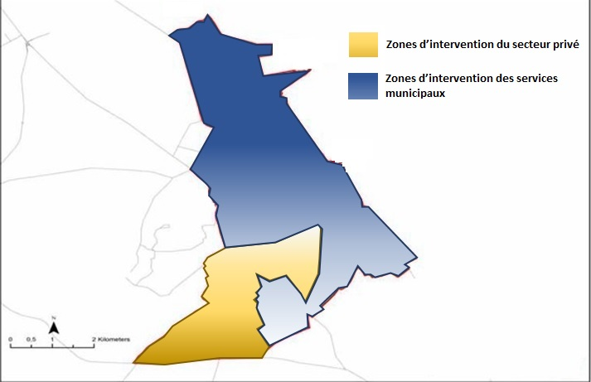

Source : SDV de Gabès

Selon l’étude réalisée dans le cadre du Projet Tadaeem (USAID) qui a entrepris une caractérisation des déchets de la ville de Gabes au mois d’avril 2019, à partir d’un échantillon de 995 kg de déchets prélevés sur les circuits représentatifs dans 9 quartiers de la ville, la composition des déchets de Gabès se présente comme suit :
- Le taux des matières organiques et fines est très élevé il est de 63%
- Le taux des sachets en plastique est 9%
- Le taux des plastiques durs est de 6%
- Les papiers et les cartons représentent un taux de 7%
- Le potentiel de déchets de la ville génère annuellement : 5200 tonnes de plastiques, 2600 tonnes de papiers et cartons, 1000 tonnes de textile et 700 tonnes de métaux.

La collecte des déchets assurée par le service de propreté de la commune lui coûte 1 375 289 TND /an pour un gisement collecté de 22 000 tonnes/an. Le coût moyen des 11 circuits de collecte, pris en charge directement par la commune, tous types de véhicules confondus, est de 62 TND/tonne. Dans ce coût moyen, 38% sont des salaires du personnel de collecte, 24% amortissement des équipements, 9% gasoil et lubrifiants, 11% entretien / réparation et 17% frais généraux. Par ailleurs, il convient de préciser le montant du contrat avec le prestataire privé qui prend en charge 42 % des déchets collectés.
Sur un autre plan, les coûts de la collecte des déchets sont estimés à 23 dinars par habitant et à 91 dinars par ménage et par an. En outre, les coûts moyens de la collecte sont estimés assez élevés pour la collecte manuelle par tracteur et par camion à benne basculante et les taux de productivité de l’équipe de collecte est très moyen (USAID, 2019).
Le territoire de Gabès est parsemé de dépotoirs anarchiques notamment liés aux déchets de démolition et de construction y compris en milieu oasien et sur les rives des oueds qui traversent la ville, ce qui constitue une dégradation remarquable du paysage de la commune. La mise en place d’un plan d’intervention pour éradiquer ces dépotoirs anarchiques, qui défigurent tous les quartiers de l’agglomération de Gabès, constitue une urgence non seulement pour la ville de Gabes mais pour tout le gouvernorat. C’est dans ce cadre que le gouverneur de la région a appelé récemment à une coopération rapide entre les services de l’Etat et les communes pour éradiquer ces dépotoirs anarchiques.
Sur un autre plan, on constate que le système de propreté et d’évacuation des déchets à Gabès manque de données précises et des documents d’évaluation de l’activité de gestion des déchets permettant d’établir un système de pilotage performant (basé sur des indicateurs de performance).
En conclusion, on peut dire que le traitement actuel des déchets n’est pas satisfaisant à Gabès surtout qu’il ne donne lieu à aucun effort significatif en matière de recyclage des fractions des déchets valorisables alors que la caractérisation des déchets permet de constater la présence de plusieurs gisements de déchets valorisables (organique, plastique, carton…).
De ce fait, la commune de Gabès a besoin de réviser sa stratégie dans ce domaine et ce afin d’assurer une gestion durable des déchets, de sauvegarder le cadre de vie des populations, de protéger les ressources naturelles et de préserver les paysages spécifiques de cette ville maritime et oasienne du sud tunisien.
Pour ce faire, un plan communal de gestion des déchets (PCGD) devrait être élaboré rapidement afin de mettre en place cette nouvelle stratégie dont les principales orientations devraient porter entre autres sur :
- L’introduction du tri à la source des déchets et ce afin de réduire sensiblement les quantités des déchets à mettre à la décharge.
- La création d’un centre de transfert au niveau de la commune de Gabès.
- La promotion des techniques de valorisation des déchets recyclables notamment en ce qui concerne les déchets organiques (compostage), le plastique et le carton.
- L’éradication des dépotoirs anarchiques notamment des déchets de démolition et de construction qui défigurent les paysages spécifiques de cette ville maritime et oasienne.
- La modernisation et le renforcement du service de propreté de la commune par des moyens humains et matériels appropriés. Il s’agit d’améliorer notamment le niveau d’encadrement du service propreté par des techniciens au niveau des trois fonctions de planification du système de propreté, de gestion du parc et de maintenance et entretien des équipements.

Changement climatique

Le changement climatique est actuellement une réalité. Une étude a montré que pour la région de Gabes, à l’horizon 2050, la température moyenne connaitra un accroissement de 2,1 à 2,6 °C, et la pluviométrie moyenne annuelle baissera de 17 à 18%.

Le graphique ci-dessous montre pour la station de Gabes comment la température moyenne annuelle a augmenté entre 1970 et 20058.

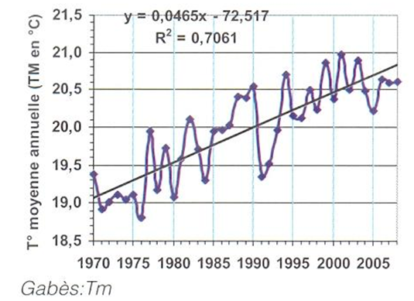
Source INM

Les conséquences seront négatives sur les écosystèmes (perte de biodiversité, intrusion marine dans les nappes et salinisation…), sur l’agriculture (accroissement des besoins en eau des cultures, baisse des ressources en eaux, baisse des rendements…) et même sur la santé humaine (allergies aux particules en suspension, cas de la fièvre du Nil…).
Des conséquences socioéconomiques pourront avoir lieu. La commune de Gabes pourrait être une destination pour les ruraux du gouvernorat victimes des changements climatiques.

Appréciation générale de l’état de l’environnement à Gabès

En dépit des multiples études, projets, rencontres scientifiques, manifestations culturelles et mobilisations de la société civile, force est de constater que la situation de l’environnement dans le gouvernorat en général et dans la ville de Gabès en particulier ne fait que continuer à se dégrader entrainant une image d’une agglomération sinistrée.
En somme, Gabès est la région la plus impactée par la pollution en Tunisie. L’impact de la pollution sur l’activité économique (agriculture, tourisme) et la santé des populations a été démontré par plusieurs études, avec un coût de dégradation de l’environnement estimé à environ 76 MD/an. De ce fait, la question de la reconversion du modèle économique local est au cœur de la stratégie de développement futur de la région et de la commune de Gabes.
En réalité, la crise environnementale profonde que connait Gabès depuis des décennies est le reflet de l’incapacité du système de gouvernance du secteur de l’environnement à concevoir et mettre en œuvre des réponses opérationnelles avec des moyens conséquents permettant de faire face aux multiples défis et crises environnementaux observés un peu partout dans le pays. De ce fait, le traitement de la crise environnementale de Gabes n’a fait jusqu’à nos jours d’aucune stratégie publique impliquant l’ensemble des acteurs institutionnels concernés, sachant que ce traitement dépasse largement les compétences et les moyens dont dispose les communes et la société civile ou les ressources et expertises mis à la disposition du pays par la coopération internationale.
Mieux encore, Gabès souffre sur le plan environnemental d’un encadrement institutionnel très insuffisant qui ne permet ni de concevoir ni de mettre en œuvre une telle stratégie. En effet, la majorité des institutions du ministère de l’environnement sont très peu outillées pour prendre en charge une mission de ce genre c’est le cas per exemple de la représentation locale de la direction régionale du littoral sud (installée à Sfax) qui dispose à Gabès d’un seul cadre pratiquement sans moyens.

XIII. Analyse des performances financières de la commune
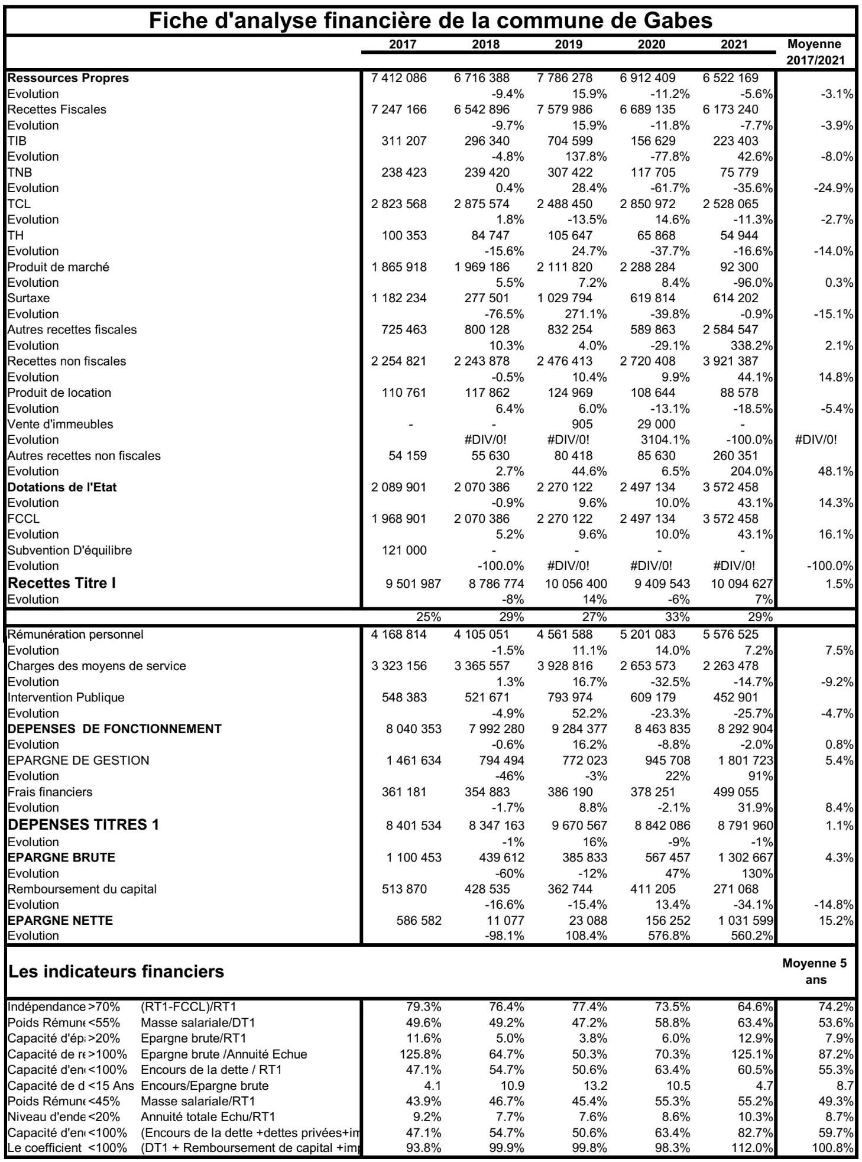
Entre 2017 et 2019, les recettes titre 1 de la commune de Gabes varient de la baisse à la hausse. En 2018 et 2020 elles sont en baisse et en 2017, 2019 et 2021 elles sont en hausse.

Graphique 20 : Evolution des recettes T1 de la commune de Gabes entre 2017 et 2021

Les revenus titre 1 de la commune ont atteint leur plus haut niveau en 2021 avec un total de 10.095 MD. Cette hausse est due principalement à une forte augmentation de 43% de la dotation de l'Etat par rapport à l’année 2020.

- Composantes des recettes T1 de la commune de Gabes

Graphique 21 : Composition des recettes Titre 1 de la commune de Gabès fin 2021

En 2021, les recettes titres 1 de la commune se répartissent en 65% pour les ressources propres et 35% pour la dotation de l’Etat.

Le Taux des ressources propres par rapport ou recettes titre 1 ne s’élève pas au niveau souhaité (70%). De ce fait, les recettes titre 1 de la commune restent liées aux dotations de l’Etat.
Les ressources propres de la commune de Gabès se répartissent comme suit :

Graphique 22 : Structure des recettes propres de la commune Gabes en 2021

La première source propre pour alimenter le budget de la commune est le TCL (39 %), la deuxième est les produits des marchés (29 %) et la troisième est la surtaxe de (9%).

Graphique 23 : Structure des recettes titre 1 de la commune de Gabès en 2021

Entre 2017 et 2021, les recouvrements des recettes titre 1 de la commune de Gabes montrent une tendance à la baisse pour la plupart des composantes sauf pour les dotations de l’Etat qui subissent une tendance à la hausse avec un moyenne annuelle de 14,3 %.

On remarque une régression annuelle moyenne de la collecte des ressources propre entre 2017 et 2021 de (3,1 %).

En 2021 ;

- La TIB représente 4% des ressources propres. Elle a baissé de 8%/an,
- La TNB représente 1% des ressources propres. Elle a baissé de 24,9%/an,
- La TCL représente 39% des ressources propres, il a baissé en moyenne de 2,7%/an,
- La TH représente 1% des ressources propres. Elle a baissé de 14%/an,
- Les produits des marchés ont enregistré une légère augmentation de 0.3 %, et représente 29 % des ressources propres de la commune,
- La surtaxe représente 9% des ressources propres, elle a baissé annuellement de 15 ,1 %,
- Les produits de location ont baissé annuellement de 5,4 %,
- Le Fonds commun (FCCL) de la commune représente 35 % des recettes T1, il a augmenté en moyenne de 16,1%/an, la dotation de l’Etat représente la grande contribution aux recettes T1.

- Evolution des dépenses T1 de la commune

Graphique 24 : Evolution des dépenses T1 de la commune de Gabes entre 2017 et 2021

Les dépenses titre 1 ont enregistré une augmentation annuelle moyenne de (2,4%) entre 2017 et 2021, sous l'effet principalement d’une augmentation annuelle moyenne des dépenses de personnel (7,1%).
L'année 2019 a été marquée par une augmentation significative des dépenses de fonctionnement, qui ont augmenté de 16% par rapport à l'année précédente. Cette augmentation est due à une augmentation de 11% des charges du personnel, 17% de charges des moyens de service et 52% pour l’intervention publique.

Graphique 25 : Evolution de la structure des dépenses Titre I de la commune de Gabes en 2021

Durant les dernières cinq années (2017 – 2021):

- Les charges de personnel ont augmenté avec un taux annuel moyen de 7,5%. La part de la rémunération dans les dépenses titre 1 est de 63% en 2021, et la moyenne annuelle durant la période 2017-2021est de 64%. Ce pourcentage constitue une faiblesse du budget de la commune.
- Les dépenses des moyens de service ont régressé avec un taux annuel moyen de 9,2%.
- Les interventions publiques ont régressé aussi avec un taux annuel moyen de 4,7%.
- Pour les frais financiers, ils ont augmenté avec un taux annuel moyen de 8,4%.

- Composantes des dépenses T1 de la commune

Graphique 26 : Structure des dépenses Titre I de la commune de Gabes en 2021

Selon la réalisation de l’année 2021, les dépenses titre 1 sont repartis comme suit : (63%) pour les charges de personnel, (26%) pour les dépenses des moyens de service, (5%) les interventions publiques et (6%) pour les frais financiers.

La charge du personnel représente la part la plus importante des dépenses titre 1 (63 %), ce pourcentage est le plus élevé depuis 2017, il a progressé de 50% en 2017 à 63 % en 2021.

- Analyse financière par les ratios

Graphique 27 : Evolution de l'épargne nette de la commune de Gabès entre 2017 et 2021

Une augmentation des recettes titre1 de la commune de Gabès de 7% est associée à une régression des dépenses titre 1 de 1%, d’où une évolution très importante de (560%) de l'excédent réalisé par la commune en 2021 par rapport au niveau enregistré en 2020.

Une chute de l’excédent net réalisé en 2018 par rapport au 2017 de 98%, puis une légère progression en 2019 de 12000 D, une autre progression en 2020 de 133000 D, et en 2021 l’excédent net de la commune a augmenté pour atteindre 1032000 D, ce niveau est le plus élevé durant les 5 années.
Les indicateurs financiers de la commune de Gabes enregistrés en 2021 sont comme suit :
- Le niveau d'endettement a atteint (60,5 %),
- La capacité de remboursement a atteint (125,1 %),
- L’indépendance financière a atteint (64,6 %),
- La capacité d'épargne a atteint (12,9 %),
- Le poids de rémunération du personnel par rapport aux RT1est de (55,2 %).

5.Conclusion sur l’analyse financière de la commune
La situation financière de la commune de Gabes est déséquilibrée. En effet, Les indicateurs d’indépendance financière, de remboursement et d'épargne ainsi que le coefficient d'autofinancement courant de la commune sont relativement limitées. De ce fait, la commune est invitée donc à augmenter ses ressources propres en améliorant les taux de recouvrement des différentes taxes notamment la TIB, et à rationaliser ses dépenses de gestion.

Elle est également invitée à rembourser ses dettes envers les entreprises publiques et privées qui s’élèvent à 2, 242 MD fin 2021.

Le positionnement de la Commune comme acteur important pour le développement local implique nécessairement une amélioration des capacités budgétaires de la commune en vue de contribuer directement au financement des programmes et projets de développement local, y compris ceux qui seront identifiés au niveau du présent PDL

- Conclusion du pré diagnostic

La commune de Gabès s’étend sur 30,694 km². En 2014 elle abrite 99428 habitants, soit environ le quart de la population du gouvernorat de Gabes. Entre 2004 et 2014, sa population a augmenté d’environ 14%, contre 9,24% pour le gouvernorat de Gabes et 10,81% pour le pays.
Sur le plan démographique, plus que 30% de la population est âgée de moins que 20 ans. Le solde migratoire est globalement positif. Pour le Nord de la commune, ce solde est négatif, contre un solde positif pour son Sud. La commune exerce un effet attractif en accueillant des migrants. Le solde immigratoire est par contre négatif.

La délégation de Gabes Medina occupe position en matière d’Indice de développement régional (IDR) relativement acceptable. En 2012, elle est classée 73 parmi les 264 délégations. (rang 3 dans le gouvernorat de Gabes), sachant que le gouvernorat de Gabes occupe la 10 éme position parmi les 24 gouvernorats).

L’économie de la commune est diversifiée. Sa place dans l’économie du sud de la Tunisie n’est pas négligeable. Sur 10 personnes actives occupées, environ 6 sont occupées dans le secteur des services, contre environ 2 dans l’industrie, et environ 1 dans le BTP. Le secteur de l’agriculture a beaucoup perdu pour sa place dans l’économie locale. Il ne fait occuper que moins que 4,5% de la population active, contre 11,09 % pour le gouvernorat de Gabes et 10,47% pour le pays. Les activités de services ainsi que le commerce informel sont importantes. Depuis quelques années les privés sont dynamiques dans le domaine de la santé. La commune de Gabes attire de plus en plus des patients des gouvernorats du sud et même de la Lybie.
Les émigrés participent avec leurs revenus à l’économie locale. En 2021, le montant total des mandats qu’ils ont envoyés a atteint 46,553 MDT, ce qui n’est pas négligeable. Entre 2018 et 2021, ce montant a presque été multiplié par 2,5.
Avec la commune de Ghannouch, la commune de Gabes abrite une des plus grandes zones industrielles du pays, où sont installées de nombreuses unités industriels, opérants principalement dans le domaine de la chimie (principalement des dérivés du phosphate).
Le taux de chômage dans la commune reste élevé et dépasse celui du pays (18,77% pour la délégation de Gabes Medina et 19,10% pour la délégation de Gabes Sud, contre 19.06% pour le gouvernorat et 14,82%). Le secteur industriel qui était le principal pourvoyeur d’emploi, s’est essoufflé durant la dernière décennie. Il crée de moins en moins des postes d’emploi.
Avec sa position géographique, son infrastructure routière et portuaire, ses ressources humaines etc, l’économie locale pourrait être redynamisée grâce à des projets de grande envergure, dont on n’a cessé de parler, et dont certains font actuellement l’objet d’étude.

Bibliographie
APII Gabes : « Rapport pour les 9 premiers mois de 2020 portant sur les investissements dans le secteur industriel et les services en rapport avec ce secteur ».Octobre 2022. En Arabe.
Abdellatif Mrabet : « Tunisie: Pour un centre africain de sécurité industrielle et environnementale à Gabès ». Publié dans Leaders le 14 - 09 – 202
ARAB FINANCING FACIL ITY FOR INFRASTRUCTURE/ (AFFI)/ ARTELIA/bird&BIRD/Avocats Dakhlaoui : « Conception, rédaction et passation des contrats de ppp dans le secteur de l’assainissement en Tunisie ». 2019.
BANQUE AFRICAINE DE DEVELOPPEMENT : « ETUDES DES CORRIDORS (i) BOUCHEBKA (FRONTIERE ALGERIENNE) - TELEPTE-GAFSA ET GABES (TUNISIE) (ii) HAZOUA (FRONTIERE ALGERIENNE) -TOZEUR ET GABES (TUNISIE) .2019
BAYREM N, MOUSSA M et REJEB H : « les ressources en eau dans l’oasis de gabes entre pénurie et mauvaise gestion ». ResaerchGate. 2014.
Bousnina Adel : « Les disparités locales du développement humain en Tunisie ». Les cahiers de Tunisie n°222/223- Université de Tunis –2019.
Bousnina Adel : « Le chômage en Tunisie : les principales Caractéristiques » Université de Tunis.
CRDA de Gabes : Les rapports annuels pour 2020 et 2021. En Arabe.
CRDA de Gabes : Le budget économique pour 2017 et 2018. En Arabe.
CRDA de Gabes : Projets publics proposés dans le cadre du plan 2023-2025. Projets régionaux. En Arabe.
CRDA de Gabes, RTIMI Abdelmomen: et ADOUNI Lotfi:Suivi et contrôle des eaux de drainage dans les oasis de Gabes
Diane Robert : « Contestations croisées des nuisances environnementales des industries et des injustices territoriales à Gabès et Kerkennah (Tunisie) ». JS SJ. 2021.
GCT : « Webinaire portant sur : La Démarche Environnementale et Sociétale du GCT. Tunisie », le 12 avril 2019
HAM ZA Asma et EL A BED Amor: «Les eaux colorees dans le golfe de Gabes :bilan de sept ans de surveillance » Bull. Inst. Nat. Scient. Tech. Ocean. Pêche Salammbô 1994, 21 77- 66
Hedi Gasbar : « Situation du secteur de la pêche à Gabes et ses perspectives d’avenir ». Communication présentée au séminaire ‘Gabes comme nous la voulons’, organisé par l’association. Affak Gabes les 21 et 22 jan 2012. En Arabe.

INS :RGPH 1994
INS :RGPH 2004
INS :RGPH 2014
INS/BM : « Carte de la pauvreté en Tunisie »Septembre 2020
ITCEQ : « Rapport, l’indice de développement régional 2021 ».2022.
ITCEQ : « Inégalités régionales en Tunisie ».2014.
JORT n° 50 du 22/06/2001 portant création de réserve foncière dans la localité de Chott Elhamrouni délégation de Gabes sud, au profit de l'agence foncière touristique (AFT).
LASSOUED K, ATTIA Y, HAMMAMI S et REJEB H : « Enjeux des paysages urbains de la ville de gabes : bipolarisation et dichotomie ». ResearchGate 2015.
L.Grignon : « Etude sur l’évolution de l’utilisation des terres agricoles oasiennes dans une zone péri-urbaine de Tunisie : cas de l’oasis de grand Gabes ». Thèse,Master. CIHEAM-IAMM. 2016.
Mabrouk Ben Marzoug : « Note sur l’évolution piézometriques des nappes de la DJeffara de Gabes et ses conséquences sur la qualité des eaux, 1973-1993 ». Fév 1994.
MARHP/BM/ABORLOA2/Université d’Alcant/SERA/INSTM : « Protection des ressources marines du golfe de gabes: inventaire et suivi des espèces lagunaires, marines et introduites ». 2011.
MARHP/AFD: « Elaboration du Plan Directeur National de Réutilisation des Eaux Usées Traitées en Tunisie « WATER REUSE 2050 ». Phase 1 - Diagnostic de la filière et élaboration des orientations de base ». 30 avril 2020
MALE/ CDCGE : « Atlas des oasis traditionnelles Tunisie ».2015
MALE/GEF/BM : « Projet d’Ecotourisme et de la Biodiversité Désertique Bilan hydrique des oasis des gouvernorats de Kébili, Tozeur, Gafsa et Gabes ». 2019.
MALE : « Evaluation de la performance des communes » Pour les années 2017, 2018, 2019 et 2021.
MDICI/ODS/JICA : « Projet de Planification pour le Développement Régional du Sud de la République Tunisienne, Rapport Final PARTIE 1, Situation Actuelle de la Tunisie et du Sud. Novembre 2015.
Ministère du tourisme et de l’artisanat : « guide de l’artisanat dans les régions ». 2017. En Arabe
Ministère de l’Environnement Et du Développement Durable /CDCGE: « Projet
‘’ élaboration d’une monographie complète des oasis en Tunisie » Document 1 : Identification des oasis traditionnelles. 2015.

Ministère de l’Environnement Et du Développement Durable /CDCGE : « Projet Gestion durable des Ecosystèmes Oasiens Renforcement des capacités pour la gestion durable des écosystèmes oasiens. Monographie des oasis traditionnelles de Gabes ». 2016
Ministère de l’Environnement Et du Développement Durable : « Plan d’action de la stratégie de développement durable des oasis en Tunisie ». 2015.
Ministère de l’Environnement et du Développement Durable/GEREP/EAM SAFETY of environnement : « étude des effets sanitaires et environnementaux dus aux émissions gazeuses des unités de transformation de phosphate dans les régions de Sfax, Gabes et Gafsa ».2008.
MINISTERE DE L’ENVIRONNEMENT ET DU DEVELOPPEMENT DURABLE/ CDCGE : « Programme d’action régional de lutte contre la désertification du
Gouvernorat de Gabès ». 2006.
MINISTERE DE L’ENVIRONNEMENT ET DU DEVELOPPEMENT DURABLE/ CDCGE : PROJET « ELABORATION D’UNE MONOGRAPHIE COMPLETE DES OASIS EN TUNISIE » Document 1 : Identification des oasis traditionnelles : 2015
Ministère du transport et de l'équipement/STUDI: « Atlas du gouvernorat de Gabes ». 2011
Mongi Lahbib: « Gabès, paradis gangréné par la pollution et l’incurie politique ». Leeders du 1/06/2022.
Mourad Ben Jelloul. « Développement régional et décentralisation industrielle dans le gouvernorat de Gabès : un échec des politiques d’aménagement du territoire en Tunisie » Académie tunisienne des sciences, des lettres et des arts Beït al-Hikma; Institut des Régions Arides, pp.145-181, 2020 .
ODS/PNUD /Commune de Gabes: « Communes en chiffres :rapport du profil sectoriel de la commune de gabes ». 2018.
ODS : Le gouvernorat de Gabes en chiffres pour les années 1998, 2006,2007, 2010,
2012,2013, 2016,2018, 2020 et 2021.
ODS : Gabes, fiches projets structurants.
Projet ‘’ Assainissement et Santé dans l'Oasis de Gabès - Projet 2019-2021 ‘’.
RT , ministère de l’intérieur, gouvernorat de Gabes : « Le plan de développement 2023-2025 pour le gouvernorat de Gabes ». 20 mai 2022. En Arabe.
Saied Saoussen : « L'aménagement Écologique au Service de l'environnement : Cas de la Ville de Gabes et de M'Torrech (Sud Est Tunisien) ». ESI,
ESJ Natural/Life/Medical Sciences. 2021
UE/EUROMED/Banque Européenne d’Investissement/ ONAS/SGIconsulting/Studi « Elaboration des schémas directeurs d’assainissement dans les gouvernorats de Sousse, Mahdia, Sfax, Gabes, Medenine et Gafsa ». 2014
UE, Programme IEVP CT Bassin Maritime Méditerranée « Etat de l’écocitoyenneté dans le gouvernorat de Gabes » 2014
UE : «Etude d'impact de la pollution industrielle sur l'économie de la région de Gabés Rapport final ». 2018
Université de Sfax/ODS : « Les matières premières du gouvernorat de Gabes : caractérisation et utilisation ». 2010.
USAID : « Programme d’amélioration de la prestation de service « Gestion des déchets solides » - Municipalité de GABES.
VaLEUr- Gabes, MedCités, commune de Gabes et UE : « Rapport de diagnostic : Ressources en eaux non conventionnelles à Gabes, Tunisie ».Juin 2022.

Diane Robert : « Contestations croisées des nuisances environnementales des industries et des injustices territoriales à Gabès et Kerkennah (Tunisie) ». JS SJ. 2021.
International crisis group : « Décentralisation en Tunisie : consolider la démocratie sans affaiblir l’Etat ». Rapport Moyen-Orient et Afrique du Nord N°198 | 26 mars 2019.
Journal électronique ‘’Tunisie tribune’’ du 28/12/2022 : « L’hôpital régional de Gabes soufre de la détérioration de son infrastructure ».
ODS « Avancement physique et financier des projets pour 2016-2022 pour le gouvernorat de Gabes ».
CRDA de Gabes : « Rapport annuel 2021 ».
Source : CRDA de Gabes
LASSOUED K, ATTIA Y, HAMMAMI S et REJEB H : « Enjeux des paysages urbains de la ville de gabes : bipolarisation et dichotomie ». ResearchGate 2015.
Cté par Floret et al, 1977.
Idem
Journal électronique (Leaders, le 27/02/205).
Mabrouk Ben Marzoug : « Note sur l’évolution piézometriques des nappes de la DJeffara de Gabes et ses conséquences sur la qualité des eaux, 1973-1993 ». Fév 1994.
VaLEUr- Gabes, MedCités, commune de Gabes et UE : « Rapport de diagnostic : Ressources en eaux non conventionnelles à Gabes, Tunisie ».Juin 2022.
CRDA de Gabes, RTIMI Abdelmomen: et ADOUNI Lotfi:Suivi et contrôle des eaux de drainage dans les oasis de Gabes « Période estivale : Avril-Septembre ». 2021.
VaLEUr- Gabes, MedCités, commune de Gabes et UE : « Rapport de diagnostic : Ressources en eaux non conventionnelles à Gabes, Tunisie ».Juin 2022.
Le taux de conformité des EUT est de 72% en 2019 contre 73% en 2018 (cité dans le document cité ci-dessus)
GCT : « Webinaire portant sur : La Démarche Environnementale et Sociétale du GCT Tunisie », le 12 avril 2019
ODS 2020
ABARLOA2, Universitat d’Alcant, SERAH, INSTM : « protection des ressources marines du golfe de gabes: inventaire et suivi des espèces lagunaires, marines et introduites ».
Ce montant correspond à la période janvier-septembre 2022 selon le responsable du port.
⁽⁾Trad.A. EPAULARD, Léon l'Africain: Description de l'Afrique, 1956, t2, (P310)
⁽⁾Victor GUERIN, Voyage Archéologique dans la régence de Tunis- 1862,t.1,(P190)
1 forage débitant 50 l/s a été crée. Il entrera en exploitation en 2023.Le taux d’irrigation sera de 0,42 l/s. Le déficit sera léger et sera de 0,08 l/s.
CRDA de Gabes. 2022
ODS 2021
APII.
ODS
ODS
ODS : Le gouvernorat de Gabes en chiffres. Années 2010 et 2021
Mourad Ben Jelloul. Développement régional et décentralisation industrielle dans le gouvernorat de Gabès : un échec des politiques d’aménagement du territoire en Tunisie. Académie tunisienne des sciences, des lettres et des arts Beït al-Hikma; Institut des Régions Arides, 2020.
INS : RGPH de 2004 et RGPH de 2014
Idem
-Ministère de l(environnement et du développement durable : « Le rapport régional sur l’état de l’environnement dans le gouvernorat de Gabes », 2015. En Arabe. -Ministère de l’Environnement et du Développement Durable : « Etude des effets sanitaires et environnementaux dus aux émissions gazeuses des unités de transformation de phosphate dans les régions de Sfax, Gabes et Gafsa »2008. -UE : «Etude d'impact de la pollution industrielle sur l'économie de la région de Gabés Rapport final ». 2018
En 2021, dans la zone industrielle de Gabes, une explosion d’une citerne a causé 5 décès
Ministère du tourisme et de l’artisanat : « guide de l’artisanat dans les régions ». 2017. En Arabe
ODS 2021
Ministère du tourisme et de l’artisanat
ODS 2021.
ODS
JORT n° 50 du 22/06/2001 portant création de réserve foncière dans la localité de Chott Elhamrouni délégation de Gabes sud, au profit de l'agence foncière touristique (AFT).
INS, RGPH pour 1994 et 2014.
ODS 2021
ODS 2021
ODS 2021
INS
ODS 2021
Dont notamment : i) Tableaux de bord sur l’état de l’environnement dans les 24 gouvernorats (OTEDD/GIZ, 2012), ii) Rapport sur l’état de l’environnement dans le gouvernorat de Gabes (OTEDD, 2015), iii) Rapport final sur l’arrêt du déversement du phosphogypse dans le Golfe de Gabes (CTESEG-PG, 2016), iv) Etude d'impact de la pollution industrielle sur l'économie de la région de Gabès (PGE/UE, 2018), v)Evaluation des risques liés aux catastrophes dans les municipalités du grand Gabes et l’élaboration d’une stratégie et d’un plan d’action pour la réduction des risques de catastrophes au profit des communes du grand Gabes (PNUD, 2019).
Nous remercions vivement le professeur Abderrazak Mohamed Jeday de nous avoir transmis et expliqué le contenu de ce rapport intitulé « Rapport final sur l’arrêt du déversement du phosphogypse dans le Golfe de Gabes », élaboré en février 2016 par la « Commission Technique de l'Etude de la Situation Environnementale à Gabès : cas du phosphogypse », composée de Abderrazak Mohamed Jeday, Rachid Boukhchina, Ikram Thabti, Zouhair Ben Ayedi, Samia Ben Ali, Mohamed Grira, Mohamed Ouaja, Nafaa Reguigui et Amna helmi.
Le coût du projet de création d’une décharge du phosphogypse à El Mkhacherma est estimé à environ 400 millions de dinars (Evaluation du coût en 2011),
Programme d’amélioration de la prestation de service « Gestion des déchets solides » - Municipalité de Gabès (USAID TADAEEM PROJECT), 2019.
Ministère de l’agriculture et des ressources hydrauliques. GTZ : « Stratégie nationale d’adaptation de l’agriculture Tunisienne et des écosystèmes aux changements climatiques ». Janvier 2007.
ITCEQ : « Inégalités régionales en Tunisie ».2014.

